**VICEPRESIDENCIA EJECUTIVA NFA**

JMDAD JURIDICA

II CRM•

J **E**

CORFOP

**C BEEtCLUDIÓN AF CTA**

OFICINA DE PARTES

08.04.2 0 tlf11128 •

SANTIAGO

**APRUEBA BASES ADMINISTRATIVAS GENERALES PARA LOS INSTRUMENTOS DE LA CORPORACIÓN DE FOMENTO DE LA PRODUCCIÓN.**

**VISTO:**

La. Ley N°6.640, que crea la Corporación de Fomento de **la** Producción; el Decréto con Fuerza de Ley N°211, de 1960, del Ministerio de Hacienda, que Fija Normas que Regirán a la Corporación de Fomento de la Producción; el Reglamento de la Corporación, aprobado por Decreto Supremo N° 360, de 1945, del Ministerio de Economía; la Ley **N°** 19.880, que Establece Bases de los Procedimientos Administrativos que Rigen los Actos de los Órganos de la Administración del Estado; el Decreto Supremo **N°** 93, de 10 de septiembre de 2019, del Ministerio de Economía, Fomento y Turismo que nombra en el cargo de Vicepresidente Ejecutivo de Corro; y lo establecido en las Resoluciones N° 7 y N° 8, de 2019, ambas de la Contralorla General de la República, que fija normas sobre exención del trámite de toma de razón y determina los montos a partir de los cuales los actos quedarán sujetos á toma de razón y a controles de reemplazo cuando corresponda, respectivamente. , 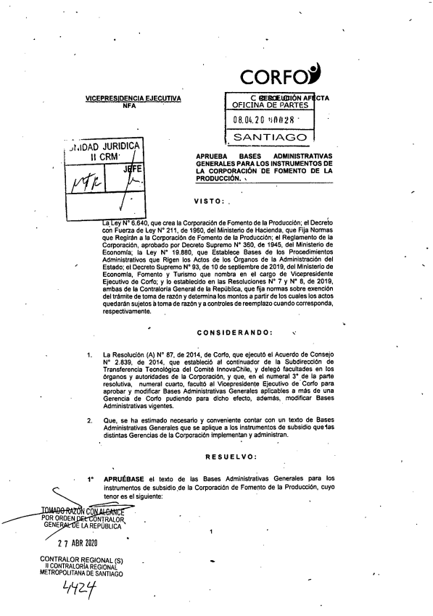

**CONSIDERANDO:**

La Resolución (A) N° 87, de 2014, de Corro, que ejecutó el Acuerdo de Consejo N° 2.839, de 2014, que estableció al continuador de la Subdirección de Transferencia Tecnológica del Comité InnovaChile, y delegó facultades en los órganos y autoridades de la Corporación, y que, en el numeral 3° de la parte resolutiva, numeral cuarto, facultó al Vicepresidente Ejecutivo de Corto para aprobar y modificar Bases Administrativas Generales aplicables a más de una Gerencia de Corto pudiendo para dicho efecto, además, modificar Bases Administrativas vigentes.

Que, se ha estimado necesario y conveniente contar con un texto de Bases Administrativas Generales que se aplique a los instrumentos de subsidio que las distintas Gerencias de la Corporación implementan y administran.

**RESUELVO:**

**1° APRUÉBASE** el texto de las Bases Administrativas Generales para los instrumentos de subsidio ,de la Corporación de Fomento de la Producción, cuyo tenor es el siguiente:

CO

ONTRALOR,

LA REPÚBLICA 1

77 ABR 2020

CONTRALOR REGIONAL (S) II CONTRALORÍA REGIONAL METROPOLITANA DE SANTIAGO *Lity2_y*

gr.

**CORFS** 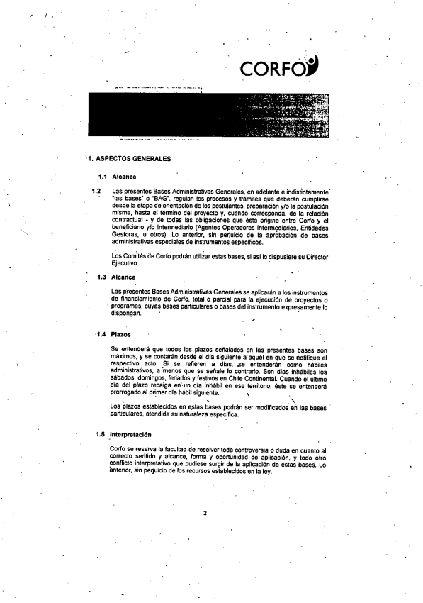

**_•**

**'1. ASPECTOS GENERALES**

**.1.1 Alcance**

**1.2** Las presentes Bases Administrativas Generales, en adelante e indistintamente'  las bales" o "GAG", regulan los procesos y trámites que deberán cumplirse desde la etapa de orientación de los postulantes, preparación y/o la postulación misma, hasta el término del proyecto y, cuando corresponda, de la relación contractual - y de todas las obligaciones que ésta origine entre Corto y el beneficiario y/o Intermediario (Agentes Operadores Intermediarios, Entidades Gestoras, u otros). Lo anterior, sin perjuicio de la aprobación de bases administrativas especiales de instrumentos específicos.

Los Comités ae Corto podrán utilizar estas bases, si así lo dispusiere su Director Ejecutivo.

**1.3 Alcance**

Las presentes Bases Administrativas Generales se aplicarán a los instrumentos de financiamiento de Corto, total o parcial para la ejecución de proyectos o programas, cuyas bases particulares o bases del instrumento expresamente lo dispongan.

**1.4 Plazos**

Se entenderá que todos los plazos señalados en las presentes bases son máximos, y se contarán desde el día siguiente a-aquél en que se notifique el  respectivo acto. Si se refieren a días, se entenderán como hábiles administrativos, a 'menos que se señale lo contrario. Son días inhábiles los sábados, domingos, feriados y festivos en Chile Continental. Cuando el último día del plazo recaiga en un día inhábil en ese territorio, éste se entenderá prorrogado al primer día hábil siguiente.

Los plazos establecidos en estas bases podrán ser modificados en las bases particulares, atendida su naturaleza específica.

**1.5 Interpretación**

Corto se reserva la facultad de resolver toda controversia o duda en cuanto al correcto sentido y alcance, forma y oportunidad de aplicación, y todo otro conflicto interpretativo que pudiese surgir de la aplicación de estas bases. Lo anterior, sin perjuicio de los recursos establecidos-en la ley.

2

CORF 00 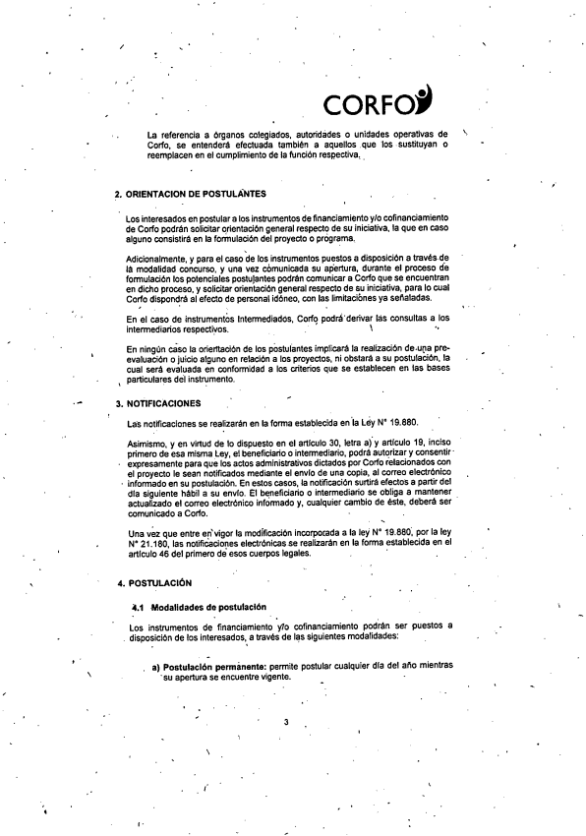

La referencia a órganos colegiados, autoridades o unidades operativas de \ Corlo, se entenderá efectuada también a aquellos que los sustituyan o reemplacen en el cumplimiento de la función respectiva,

**ORIENTACION DE POSTULANTES**

Los interesados en postular a los instrumentos de financiamiento y/o cofinanciamiento de Corto podrán solicitar orientación general respecto de su iniciativa, la que en caso alguno consistirá en la formulación del proyecto o programa..

Adicionalmente, y para el caso de los instrumentos puestos a disposición a través de la modalidad concurso, y una vez cámunicada su apertura, durante el proceso de formulación los potenciales postulantes podrán comunicar a Codo que se encuentran en dicho proceso, y solicitar orientación general respecto de su iniciativa, para lo cual Corlo dispondrá al efecto de personal idóneo, con las limitaciónes ya señaladas.

En el caso de instrumentos Intermediados, Corfq podriderivar las consultas a los intermediarios respectivos.

En ningún caso la orierttación de los postulantes implicará la realización de.una pre evaluación o juicio alguno en relación a los proyectos, ni obstará a su postulación, la cual será evaluada en conformidad a los criterios que se establecen en las bases particulares del instrumento.

•••

**NOTIFICACIONES**

Las notificaciones se realizarán en la forma establecida en 'la Lási N° 19.880.

Asimismo, y en virtud de lo dispuesto en el artículo 30, letra a). y artículo 19, inciso primero de esa misma Ley, el beneficiario o intermediario, podrá autorizar y consentir expresamente para que los actos administrativos dictados por Corto relacionados con el proyecto le sean notificados mediante el envío de una copia, al correo electrónico informado en su postulación. En estos casos, la notificación surtirá efectos a partir del día siguiente hábil a su envío. El beneficiario o intermediario se obliga a mantener actualizado el correo electrónico informado y, cualquier cambio de éste, deberá ser comunicado a Corto.

Una vez que entre en' vigor la modificación incorporada a la ley N° 19.880, por la ley N°21.180, las notificaciones electrónicas se realizarán en la forma establecida en el artículo 46 del primero de esos cuerpos legales.

**4. POSTULACIÓN**

**4.1 Modalidades de postulación**

Los instrumentos de financiamiento y/o cofinanciamiento podrán ser puestos a disposición de los interesados, a través de las siguientes modalidades:

, a) **Postulación permánente:** permite postular cualquier día del año mientras "su apertura se encuentre vigente.

3

L

CORFS 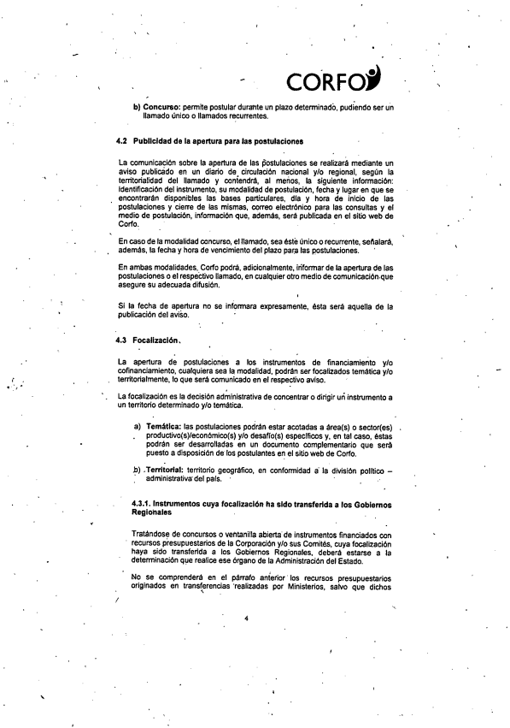

**b) Concurso:** permite postular durante un plazo determinado, pudiendo ser un llamado único o llamados recurrentes.

**4.2 Publicidad de la apertura para las postulaciones**

La comunicación sobre la apertura de las postulaciones se realizará mediante un aviso publicado en un diario de circulación nacional y/o regional, según la territorialidad del llamado y contendrá, al menos, la siguiente información: identificación del instrumento, su modalidad de postulación, fecha y lugar en que se encontrarán disponibles las bases particulares, dla y hora de inicio de las postulaciones y cierre de las mismas, correo electrónico para las consultas y el medio de postulación, información que, además, será publicada en el sitio web de Corfo.

En caso **de** la modalidad concurso, el llamado, sea éste único o recurrente, señalará, además, la fecha y hora de vencimiento del plazo para las postulaciones, '

En ambas modalidades, Corto podrá, adicionalmente, informar de la apertura de las postulaciones o el respectivo llamado, en cualquier otro medio de comunicadón.que asegure su adecuada difusión.

Si la fecha de apertura no se informara expresamente, ésta será aquella de la publicación del avilo.

**4.3 Focalización,**

**La** apertura de postulaciones a los instrumentos de financiamiento y/o cofinanciamiento, cualquiera sea la modalidad, podrán ser totalizados temática y/o territorialmente, lo que será comunicado en el respectivo aviso.

La focalización es la decisión administrativa de concentrar o dirigir un instrumento a un territorio determinado y/o temática.

**Temática:** las postulaciones podrán estar acotadas a área(s) o sector(es) productivo(s)/económico(s) y/o desafío(s) específicos y, en tal caso, éstas podrán ser desarrolladas en un documento complementario que será puesto a disposición de los postulantes en el sitio web de Corto.

.Territorial: territorio geográfico, en conformidad I la división polftico — : administrativa del país. •

**4.3.1. Instrumentos cuya focalización ha sido transferida a los Gobiernos** Regionales

Tratándose de concursos o ventanilla abierta de instrumentos financiados con recursos presupuestarios de la Corporación y/o sus Comités, cuya focalización haya sido transferida a los Gobiernos Regionales, deberá estarse a la determinación que realice ese órgano **de** la Administración del Estado.

No se comprenderá en el párrafo anerior los recursos presupuestarios originados en transferencias 'realizadas por Ministerios, salvo que dichos

CORF OP 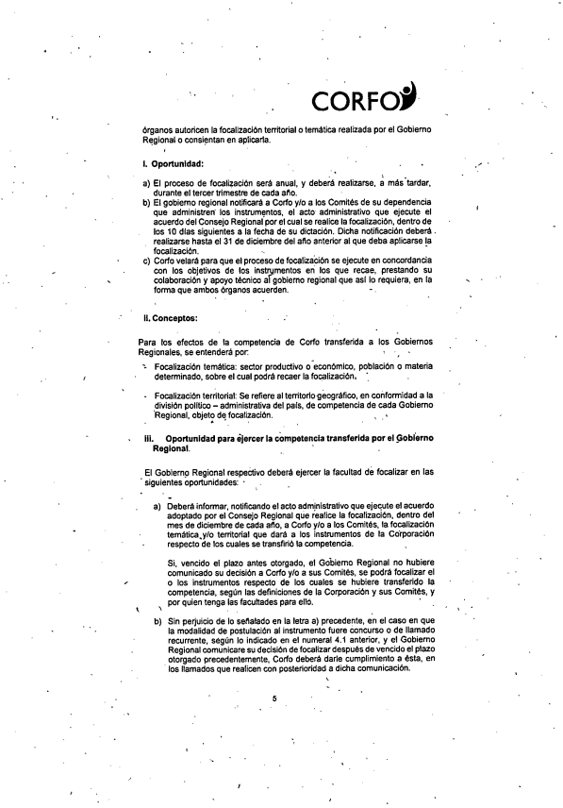

órganos autoricen la localización territorial o temática realizada por el Gobierno Regional o consientan en aplicarla.

1. Oportunidad:

El proceso de localización será anual, y deberá realizarse, a más tardar, durante el tercer trimestre de cada año.

El gobierno regional notificará a Corlo y/o a los Comités de su dependencia que administren-los instrumentos, el acto administrativo que ejecute el acuerdo del Consejo Regional por el cual se realice la localización, dentro de los 10 días siguientes a la fecha de su dictadón. Dicha notificación deberá.

realizarse hasta el 31 de diciembre del año anterior al que deba aplicarse la localización. •.

Corlo velará para que el proceso de localización se ejecute en concordancia con los objetivos de los instgmentos en los que recae, prestando su colaboración y apoyo técnico á gobierno regional que así lo requiera, en la forma que ambos órganos acuerden.

**II. Conceptos:**

**Para** los efectos de la competencia de Corto transferida a los Gobiernos Regionales, se entenderá por

Focalización temática: sector productivo o económico, población o materia determinado, sobre el cual podrá recaer la focafización.

- Focahzación territorial: Se refiere al territorio geográfico, en conformidad a la división político — administrativa del país, de competencia de cada Gobierno 'Regional, objeto de, localización.

**ni. Oportunidad para éjercer la competencia transferida por el OoMerno Regional.**

El Gobierno Regional respectivo deberá ejercer la facultad dé localizar en las siguientes oportunidades: •

•

a) Deberá informar, notificando el acto administrativo que ejecute el acuerdo adoptado por el Consejo Regional que realice la localización, dentro del mes de diciembre de cada año, a Corto y/o a los Comités, la localización temática,y/o territorial que dará a los instrumentos de la Corporación respecto de los cuales se transfirió la competencia.

Si, vencido el plazo antes otorgado, el Gobierno Regional no hubiere comunicado su decisión a Corto y/o a sus Comités, se podrá localizar el o los instrumentos respecto de los cuales se hubiere transferido la competencia, según las definiciones de la Corporación y sus Comités, y por quien tenga las facultades para ello.

b)

Sin perjuicio de lo señalado en la letra a) precedente, en el caso en que la modalidad de postulación al instrumento fuere concurso o de llamado recurrente, según lo indicado en el numeral 4.1 anterior, y el Gobierno Regional comunicare su decisión de localizar después de vencido el plazo otorgado precedentemente, Corlo deberá darle cumplimiento a ésta, en los llamados que realicen con posterioridad a dicha comunicación.

1/4

CORFS 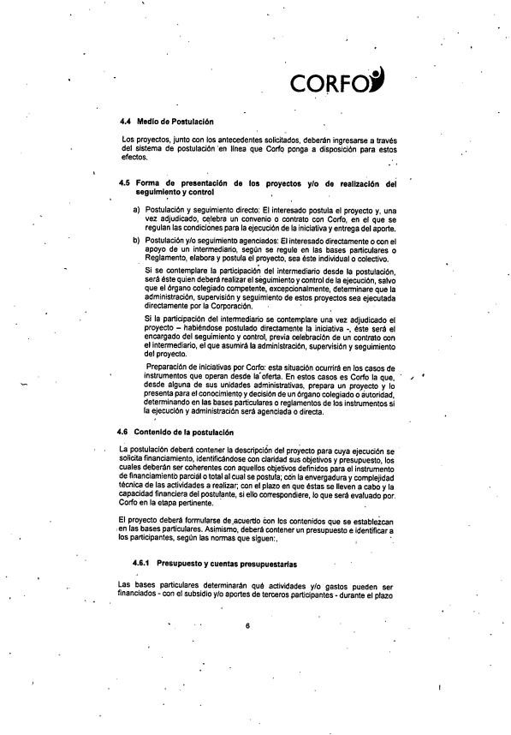

**4.4 Medio de Postulación**

Los proyectos, junto con los antecedentes solicitados, deberán ingresarse a través del sistema de postulación 'en línea que Corfo ponga a disposición para estos efectos.

**4.5 Forma de presentación de los proyectos y/o de realización del seguimiento y control**

Postulación y seguimiento directo: El interesado postula el proyecto y, una vez adjudicado, celebra un convenio o contrato con Corto, en el que se regulan las condiciones para la ejecución de la iniciativa y entrega del aporte.

Postulación y/o seguimiento agenciados: El interesado directamente o con el apoyo de un intermediario, según se regule en las bases particulares o Reglamento, elabora y postula el proyecto, sea éste individual o colectivo.

Si se contemplare la participación del intermediario desde la postulación, será éste quien deberá realizar el séguimiento y control de la ejecución, salvo que el órgano colegiado competente, excepcionalmente, determinare que la administración, supervisión y seguimiento de estos proyectos sea ejecutada directamente por la Corporación. -

Si la participación del intermediario se contemplare una vez adjudicado el proyecto — habiéndose postulado directamente la iniciativa -, éste será el encargado del seguimiento y control, previa celebración de un contrato con **el** intermediario, el que asumirá **la** administración, supervisión y seguimiento del proyecto.

Preparación de iniciativas por Codo: esta situación ocurrirá en los casos de instrumentos que operan desde la-oferta. En estos casos es Corto la que, desde alguna de sus unidades administrativas, prepara un proyecto y lo presenta para el conocimiento y decisión de un órgano colegiado o autoridad, determinando en las bases particulares o reglamentos de los instrumentos si la ejecución y administración será agenciada o directa.

**4.6 Contenido de la postulación**

La postulación deberá contener la descripciÚn del proyecto para cuya ejecución se solicita financiamiento, identificándose con claridad sus objetivos y presupuesto, los cuales deberán ser coherentes con aquellos objetivos definidos para el instrumento de financiamiento parciál o total al Cual se postula; c6n la envergadura y complejidad técnica de las actividades a realizar; con el plazo en que éstas se lleven a cabo y la capacidad financiera del postulante, si ello correspondiere, lo que será evaluado por. Corto en la etapa pertinente.

El proyecto deberá formularse de,acuertlo Con los contenidos que se establezcan en las bases particulares. Asimismo, deberá contener un presupuesto e identificar a los participantes, según las normas que siguen:,

**4.6.1 Presupuesto y cuentas presupuestarias**

Las bases particulares determinarán qué actividades y/o gastos pueden ser financiados - con el subsidio y/o aportes de terceros participantes - durante el plazo

6

CORF OP 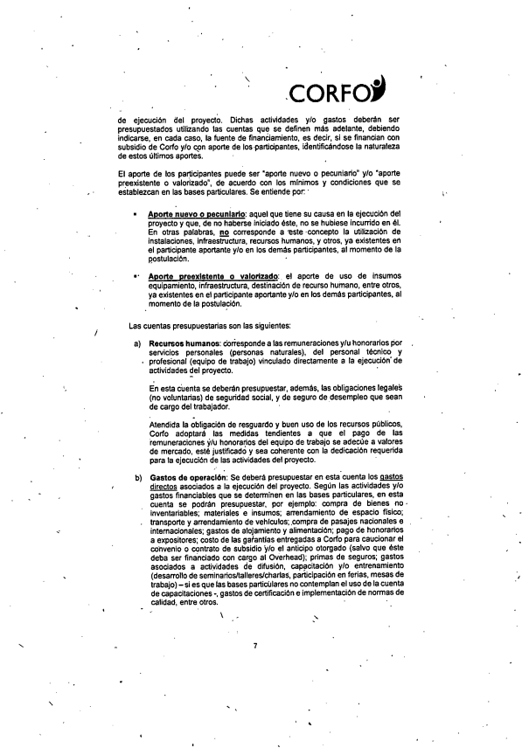

de ejecución del proyecto. Dichas actividades y/o gastos deberán ser presupuestados utilizando las cuentas que se definen más adelante, debiendo indicarse, en cada caso, la fuente de financiamiento, es decir, si se financian con subsidio de Corto y/o con aporte de los-participantes, identificándose la naturaleza de estos últimos aportes.

El aporte de los participantes puede ser "aporte nuevo o pecuniario" y/o "aporte preexistente o valorizado", de acuerdo con los mínimos y condiciones que se establezcan en las bases particulares. Se entiende por

**Aporte nuevo o pecuniario:** aquel que tiene su causa en la ejecución del

proyecto y que, de no haberse iniciado éste, no se hubiese incurrido en él.

En otras palabras, **no** corresponde a este -concepto la utilización de

instalaciones, infraestructura, recursos humanos, y otros, ya existentes en

el participante aportante y/o en los demás participantes, al momento de la

postulación.

**•• Aporte preexistente o valorizado:** el aporte de uso de insumos

equipamiento, infraestructura, destinación de recurso humano, entre otros,

ya existentes en el participante aportante y/o en los demás participantes, al

momento de la postulación.

Las cuentas presupuestarias son las siguientes:

**Recursos humanos:** corresponde a las remuneraciones y/u honorarios por

servicios personales (personas naturales), del personal técnico y

profesional (equipo de trabajo) vinculado directamente a la ejecución' de

actividades del proyecto.

En esta Puenta se deberán presupuestar, además, las obligaciones legales

(no voluntarias) de seguridad social, y de seguro de desempleo que sean

de cargo del trabajador.

Atendida la obligación de resguardo y buen uso de los recursos públicos,

Corto adoptará las medidas tendientes a que el pago de las

remuneraciones Y/u honorarios del equipo de trabajo se adecue a valores

de mercado, esté justificado y sea coherente con la dedicación requerida

para la ejecución de las actividades del proyecto.

**Gastos de operación:** Se deberá presupuestar en esta cuenta los aastos

directos asociados a la ejecución del proyecto. Según las actividades y/o

gastos financiables que se determinen en las bases particulares, en esta

cuenta se podrán presupuestar, por ejemplo: compra de bienes no •

inventariables; materiales e insumos; arrendamiento de espacio físico;

transporte y arrendamiento de vehículos; compra de pasajes nacionales e

internacionales; gastos de alojamiento y alimentación; pago de honorarios

a expositores; costo de las gafantlas entregadas a Corlo para caucionar el

convenio o contrato de subsidio y/o el anticipo otorgado (salvo que éste

deba ser financiado con cargo al Overhead); primas de seguros; gastos

asociados a actividades de difusión, capacitación y/o entrenamiento

(desarrollo de seminarios/talleres/charlas, participación en ferias, mesas de

trabajo) —si es que las bases particulares no contemplan el uso de la cuenta

de capacitaciones-, gastos de certificación e implementación de normas de

calidad, entre otros.

\

•

CORF OP 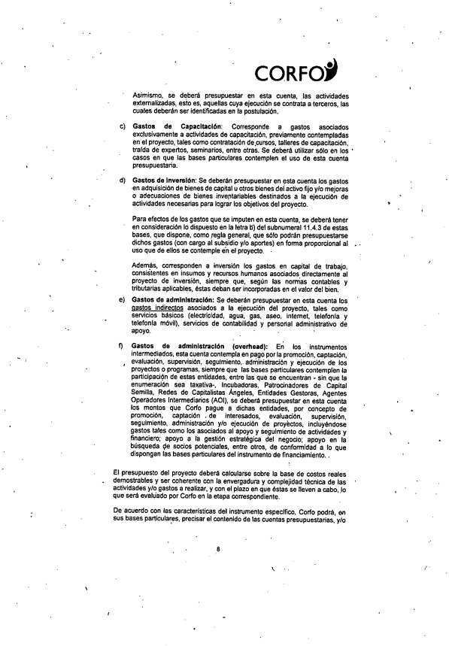

Asimismo, se deberá presupuestar en esta cuenta, las actividades extemalizadas, esto es, aquellas cuya ejecución se contrata a terceros, las cuales deberán ser identificadas en la postulación.

Gastos **de** Capacitación: Corresponde a gastos asociados exclusivamente a actividades de capacitación, previamente contempladas en el proyecto, tales como contratación depursos, talleres de capacitación, traída de expertos, seminarios, entre otras. Se deberá utilizar sólo en los •

casos en que las bases particulares contemplen el uso de esta cuenta presupuestaria.

Gastos de Inversión: Se deberán presupuestar en esta cuenta los gastos en adquisición de bienes de capital u otros bienes del activo fijo y/o mejoras o adecuaciones de bienes inventariables destinados a la ejecución de actividades necesarias para lograr los objetivos del proyecto.

Para efectos de los gastos que se imputen en esta cuenta, te deberá tener en consideración lo dispuesto en la letra ti) del subnumeral 11.4.3 de estas bases, que dispone, como regla general, que sólo podrán presupuestarse dichos gastos (con cargo al subsidio y/o aportes) en forma proporcional al uso que de ellos se contemple eh el proyecto. •

Además, corresponden a inversión los ,gastos en capital de trabajo, consistentes en insumos y recursos humanos asociados directamente al proyecto de inversión, siempre que, según las normas contables y tributarias aplicables, éstas deban ser incorporadas en el valor del bien.

Gastos de administración: Se deberán presupuestar en esta cuenta los gastos indirectos asociados a la ejecución del proyecto, tales como servicios básicos (electricidad, agua, gas, apeo, intemet, telefonía y telefonía móvil), servicios de contabilidad y personal administrativo de apoyo. •

•

Gastos de administración (overhead): En los instrumentos intermediados, esta cuenta contempla en pago por la promoción, captación, evaluación, supervisión, Seguimiento, administración y ejecución de los proyectos o programas, siempre que las bases particulares contemplen la participación de estas entidades, entre las qué se encuentran - sin que la enumeración sea taxativa-, Incubadoras, Patrocinadores de Capital Semilla, Redes de Capitalistas Ángeles, Entidades Gestoras, Agentes Operadores Intermediarios (A01), se deberá presupuestar en esta cuenta los montos que Corto pague a dichas entidades, por concepto de promoción, captación . de interesados, evaluación, supervisión, seguimiento, administración y/o ejecución de proyectos, incluyéndose gastos tales como los asociados al apoyo y seguimiento de actividades y financiero; apoyo a la gestión estratégica del negocio; apoyo en la búsqueda e socios potenciales, entre otros, de conformidad a lo que dispongan las bases particulares del instrumento de financiamiento..

El presupuesto del proyecto deberá calcularse sobre la base de costos reales demostrables y ser coherente con la envergadura y complejidad técnica de las actividades y/o gastos a realizar, y con el plazo en que éstas se lleven a cabo,» que será evaluado por Codo en la etapa correspondiente.

De acuerdo con las características del instrumento específico, Codo podrá, en  sus bases particulares, precisar el contenido de las cuentas presupuestarias, y/o

**CORFS** 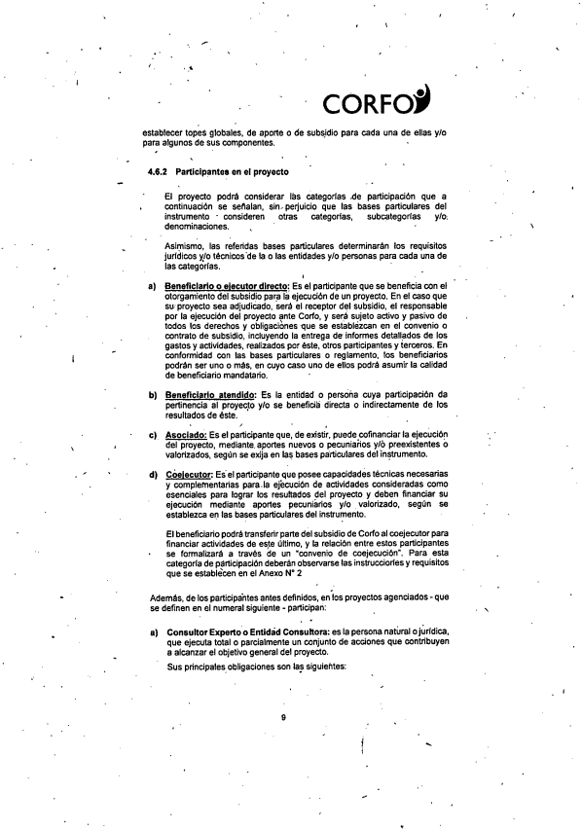

**establecer topes globales, de aporte o de subsidio para cada una de ellas y/o para algunos de sus componentes.**

**4.6.2 Participantes en el proyecto**

**El proyecto podrá considerar las categorías ,de participación que a continuación se señalan, sin perjuicio que las bases particulares del instrumento consideren otras categorías, subcategortas y/o denominaciones.**

**Asimismo, las referidas bases particulares determinarán los requisitos jurídicos x/o técnicoade la o las entidades y/o personas para cada una de las categorías.**

**Beneficiarlo o ejecutor directo: Es el participante que se beneficia con el otorgamiento del subsidio para lá ejecución de un proyecto. En el caso que su proyecto sea adjudicado, será el receptor del subsidio, el responsable por la ejecución del proyecto ante Corto, y será sujeto activo y pasivo de todos los derechos y obligaciones que se estáblézcan en el convenio o contrato de subsidio, incluyendo la entrega de informes detallados de los gastos y actividades, realizados por éste, otros participantes y terceros. En conformidad con las bases particulares o reglamento, los beneficiarios podrán ser uno o más, en cuyo caso uno de ellos podrá asumir la calidad de beneficiario mandatario.**

**Beneficiario atendido: Es la entidad o persoria cuya participación da pertinencia al proyecto y/o se beneficia directa o indirectamente de los resultados de éste.**

**Asociado: Es el participante que, de existir, puede cofinanciar la ejecución del proyecto, mediante, aportes nuevos o pecuniarios y/o preexistentes valorizados, según se exija en las bases particulares del instrumento.**

**ecutor ES el participante que posee capacidades técnicas necesarias y complementarias para .1a efecución de actividades consideradas como esenciales para lograr los resultados del proyecto y deben financiar su ejecución mediante aportes pecuniarios y/o valorizado, según se establezca en las bases particulares del instrumento.**

**El beneficiario podrá transferir parte del subsidio de Corto al coejecutor para financiar actividades de este último, y la relación entre estos participantes se formalizará a través de un "convenio de coejecución". Para esta categoría de participación deberán observarse las instrucciones y requisitos que se establacen en el Anexo N° 2**

**Además, de los participantes antes definidos, en los proyectos agenciados - que se definen en el numeral siguiente - participan:**

**a) Consultor Experto o Entidad Consultora: es la persona natúral o jurídica, que ejecuta total o parcialmente un conjunto de acciones que contribuyen a alcanzar el objetivo general del proyecto.**

**Sus principales obligaciones son las siguiehtes:**

**9**

CORF OP 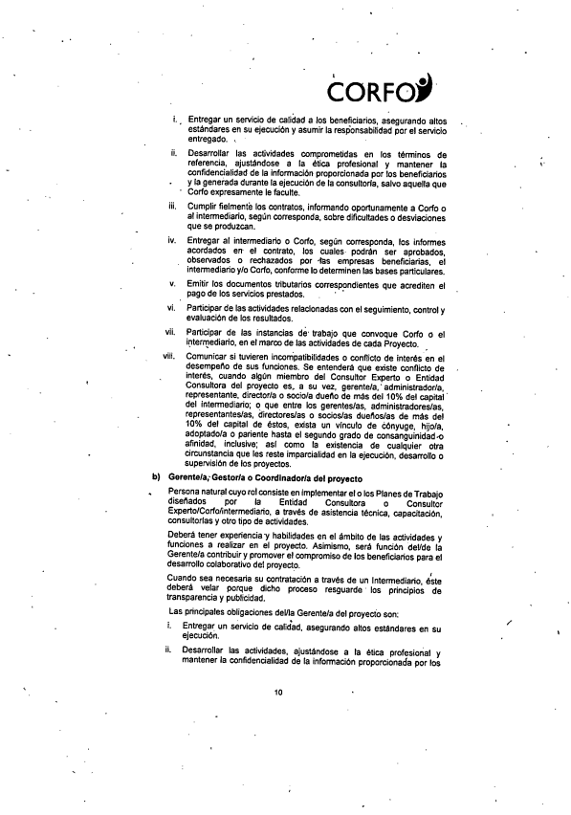

Entregar un servicio de caridad a los beneficiarios, asegurando altos estándares en su ejecución y asumir la responsabilidad por el servicio entregado.

fi. Desarrollar las actividades comprometidas en los términos de referencia, ajustándose a la ética profesional y mantener la confidencialidad de la información proporcionada por los beneficiarios

. y la generada durante la ejecución de la consultoría, salvo aquella que - Corlo expresamente le faculte.

Cumplir fielmenté los contratos, informando oportunamente a Corlo o al intermediario, según corresponda, sobre dificultades o desviaciones que se produzcan.

Entregar al intermediario o Corto, según corresponda, los informes acordados en el contrato, los cuales podrán ser aprobados, observados o rechazados por -ras empresas beneficiarias, el intermediario y/o Codo, conforme lo determinen las bases particulares.

Emitir los documentos tributarios correspondientes que acrediten el pago de los servicios prestados. .

Participar de las actividades relacionadas con el seguimiento, control y evaluación de los resultados.

Participar de las instancias de • trabajo que convoque Corto o el intermediario, en el marco de las actividades de cada Proyecto.

Comunicar si tuvieren incorripatibilidades o conflicto de interés en el desempeño de sus funciones. Se entenderá que existe conflicto de interés, cuando algún miembro del Consultor Experto o Entidad Consultora del proyecto es, a su vez, gerente/a,' administrador/a, representante, director/a o socio/a dueño de más del 10% del capital del intermediario; o que entre los gerentes/as, administradores/as, representantes/as, directores/as o socios/as dueños/as de más del 10% del capital de éstos, exista un vínculo de Cónyuge, hijo/a, adoptado/a o pariente hasta el segundo grado de consanguinidad 43 afinidad, inclusive; así como la existencia de cualquier otra circunstancia que les reste imparcialidad en la ejecución, desarrollo o supervisión de los proyectos.

**b) GerentetaiGestor/a o Coordinador/a del proyecto**

Persona natural cuyo rol consiste en implementar el o los Planes de Trabajo diseñados por la Entidad Consultora o Consultor Experto/Corto/intermediario, a través de asistencia técnica, capacitación, consultorías y otro tipo de actividades.

Deberá tener experiencia y habilidades en el ámbito de las actividades y funciones a realizar en el proyecto. Asimismo, será función del/de la Gerente/a contribuir y promover el compromiso de los beneficiarios para el desarrollo colaborativo del proyecto.

Cuando sea necesaria su contratación a través de un Intermediario, éste deberá velar porque dicho proceso resguarde los principios de transparencia y publicidad.

Las principales obligaciones del/la Gerente/a del proyectó son: i. Entregar un servicio de caridad, asegurando altos estándares en su  ejecución.

O. Desarrollar las actividades, ajustándose a la ética profesional y mantener la confidencialidad de la información proporcionada por los

10

CORF 00 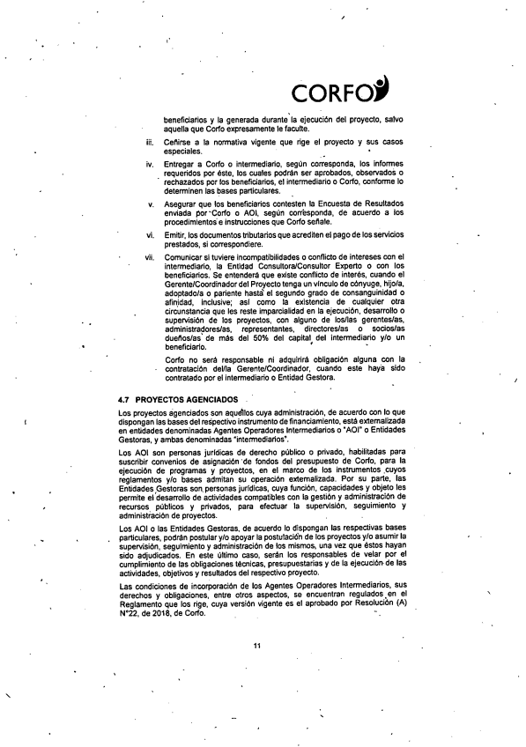

beneficiados y la generada durante la ejecución del proyecto, salvo aquella que Codo expresamente le faculte.

Ceñirse a la normativa vigente que rige el proyecto y sus casos especiales.

Entregar a Codo o intermediario, según corresponda, los informes requeridos por éste, los cuales podrán ser aprobados, observados o rechazados por los beneficiarios, el intermediario o Codo, conforme lo determinen las bases particulares. •

Asegurar que los beneficiarios contesten la Encuesta de Resultados enviada por 'Codo o A01, según corrbsponda, de acuerdo a los procedimientos. e instrucciones que Codo señale.

Emitir, los documentos tributados que acrediten el pago de los servicios prestados, si correspondiere.

Comunicar si tuviere incompatibilidades o conflicto de intereses con el intermediario, la Entidad Consultora/Consultor Experto o con los beneficiarios. Se entenderá que existe conflicto de interés, cuando el Gerente/Coordinador del Proyecto tenga un vínculo de cónyuge, hijo/a, adoptado/a o pariente hasta' el segundo grado de consanguinidad o afinidad, Inclusive; así como la existencia de cualquier otra circunstancia que les reste imparcialidad en la ejecución, desarrollo o supervisión de los proyectos, con alguno de los/las gerentes/as, administradores/as, representantes, directores/as o socios/as dueños/as de más del 50% del capital del intermediario y/o un

• beneficiario.

Codo no será responsable ni adquirirá obligación alguna con la contratación del/la Gerente/Coordinador, cuando este hayá sido contratado por el intermediario o Entidad Gestora.

**4.7 PROYECTOS AGENCIADOS .**

Los proyectos agenciados son aquállos cuya administración, de acuerdo con lo que dispongan las bases del respectivo instrumento de financiamiento, está extemalizada en entidades denominadas Agentes Operadores Intermediarios o «Aor o Entidades Gestoras, y ambas denominadas "intermediarios".

Los A01 son personas jurídicas de derecho público o privado, habilitadas para suscribir convenios de asignación "de fondos del presupuesto de Codo, para la ejecución de programas y pityettos, en el marco de los instrumentos ,cuyos reglamentos y/o bases admitan su operación extemalizada. Por su parte, las Entidades ,Gestoras son, personas jurídicas, cuya función, capacidades y objeto les permite el desarrollo de actividades compatibles con la gestión y administración de recursos públicos y privados, para efectuar la supervisión, seguimiento y administración de proyectos.

Los A01 o las Entidades Gestoras, de acuerdo lo dispongan las respectivas bases particulares, podrán postular y/o apoyar la postulacián de los proyectos y/o asumir la supervisión, seguimiento y administración de los mismos, una vez que éstos hayan sido adjudicados. En este último caso, serán los responsables de velar por el cumplimiento de las obligaciones técnicas, presupuestarias y de la ejecución de las actividades, objetivos y resultados del respectivo proyecto.

Las condiciones de incorporación de los Agentes Operadores Intermediarios, sus derechos y obligaciones, entre otros aspectos, se encuentran regulados en el Reglamento que los rige, cuya versión vigente es el aprobado por Resolución (A) N°22, de 2018, de Codo.

11

CORF 00 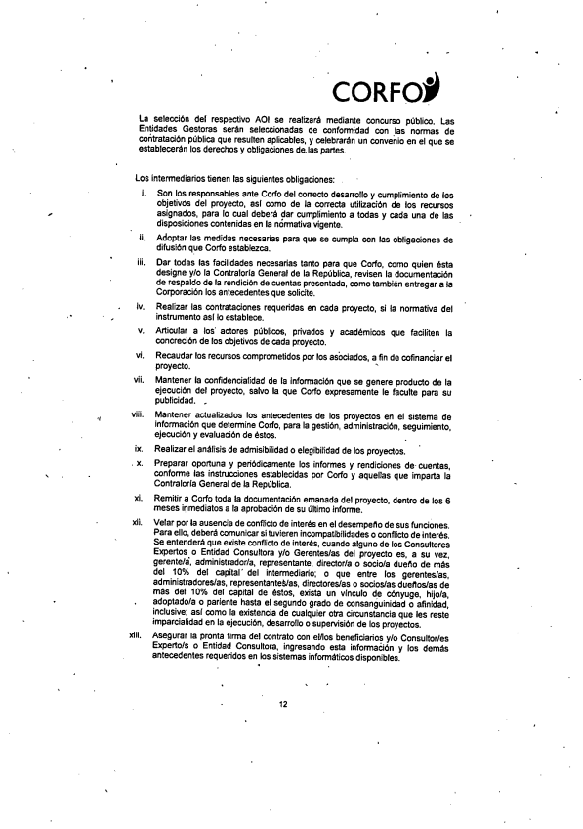

La selección del respectivo A01 se realizará mediante concurso público. Las Entidades Gestoras serán seleccionadas de conformidad con las normas de contratación pública que resulten aplicables, y celebrarán un convenio en el que se establecerán los derechos y obligaciones de, las partes.

Los intermediarios tienen las siguientes obligaciones:

i. Son los responsables ante Codo del correcto desarrollo y cumplimiento de los  objetives del proyecto, así como de la correcta utilización de los recursos asignados, para lo cual deberá dar cumplimiento a todas y cada una de las disposiciones contenidas en la normativa vigente.

Adoptar las medidas necesarias para que se cumpla con las obligaciones de difusión que Codo establezca.

Di. Dar todas las facilidades necesarias tanto para que Codo, como quien ésta designe y/o la Contraloría General de la República, revisen la documentación de respaldo de la rendición de cuentas presentada, como también entregar a la Corporación los antecedentes que solicite.

Realizar las contrataciones requeridas en cada proyecto, si la normativa del instrumento así lo establece.

Articular a los' actores públicos, privados y académicos que faciliten la concreción de los objetivos de cada proyecto.

Recaudar los recursos comprometidos por los asedados, a fin de cofinanciar el proyecto.

Mantener la confidencialidad de la información que se genere producto de la ejecución del proyecto, salvo la que Codo expresamente le faculte para su publicidad. ..

Mantener actualizados los antecedentes de los proyectos en el sistema de información que determine Corto, para la gestión, administración, seguimiento, ejecución y evaluación de éstos.

Realizar el análisis de admisibihdad o elegibilidad de los proyectos.

Preparar oportuna y periódicamente los informes y rendiciones de- cuentas, conforme las instrucciones establecidas por Codo y aquellas que imparta la Contraloría General de la República.

Remitir a Codo toda la documentación emanada del proyecto, dentro de los 6 meses inmediatos a la aprobación de su último informe.

d. Velar por la ausencia de conflicto de interés en el desempeño de sus funciones.  Para ello, deberá comunicar si tuvieren incompatibilidades o conflicto de interés. Se entenderá que existe conflicto de interés, cuando alguno de los Consultores Expertos o Entidad Consultora y/o Gerentes/as del proyecto es, a su vez, gerente/i, administrador/a, representante, director/a o sodo/a dueño de más del 10% del capital' del intermediario; o que entre los gerentes/as, administradores/as, representantet/as, directores/as o socios/as dueños/as de más del 10% del capital de éstos, exista un vínculo de cónyuge, hijo/a, adoptado/a o pariente hasta el segundo grado de consanguinidad o afinidad, inclusive; así como la existencia de cualquier otra circunstancia que les reste imparcialidad en la ejecución, desarrollo o supervisión de los proyectos.

>dii. Asegurar la pronta firma del contrato con el/los beneficiarios y/o Consultor/es Experto/s o Entidad Consultora, ingresando esta información y los demás antecedentes requeridos en los sistemas informáticos disponibles.

12

**CORFS** 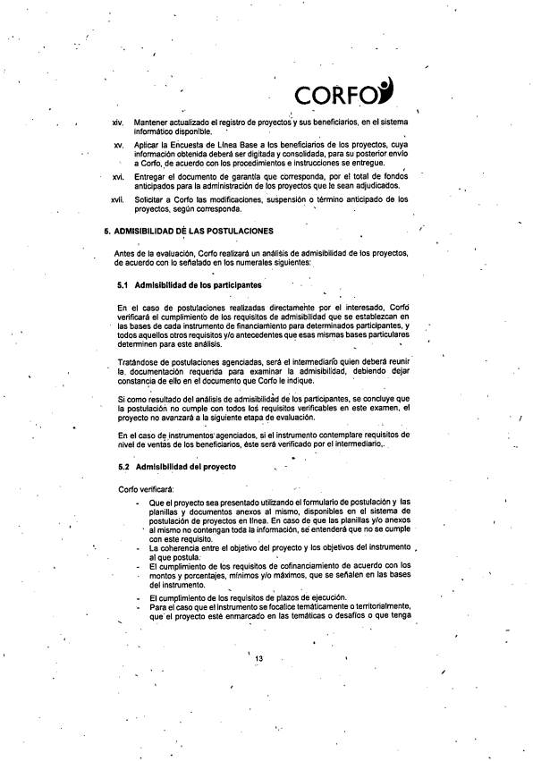

Mantener actualizado el registro de proyectos-y sus beneficiarios, en el sistema informático disponible. •

Aplicar la Encuesta de Línea Base a los beneficiarios de los proyectos, cuya información obtenida deberá ser digitada y consolidada, para su posterior envío a Corlo, de acuerdo con los procedimientos e instrucciones se entregue.

Entregar el documento de garantía que corresponda, por el total de fondos anticipados para la administración de los proyectos que le sean adjudicados.

wii. Solicitar a Corro las modificaciones, suspensión o término anticipado de los proyectos, según corresponda.

**5. ADMISIBILIDAD DÉ LAS POSTULACIONES**

Antes de la evaluación, Corro realizará un anáfitis de admisibilidad de los proyectos, de acuerdo con lo señalado en los numerales siguientes:

**5.1 AdmIsibIlidad de los participantes**

' •

En el caso de postulaciones realizadas directamente •por el interesado, Corta verificará el cumplimiento de los requisitos de admisibilidad que se establezcan en las bases de cada instrumento de financiamiento para determinados participantes, y todos aquellos otros requisitos y/o antecedentes que esas mismas bases particulares determinen para este análisis. •

Tratándose de postulaciones agenciadas, será el intermediaría quien deberá reunir la. documentación requerida para examinar la admisibilidad, debiendo dejar constancia de ello en el documento que Corlo le indique.

•

Si como resultado del análisis de admisibihdad de los participantes, se concluye que la postuladóñ no cumple con todos lo requisitos verificables en este examen, el proyecto no avanzará a la siguiente etapa de evaluación.

En el caso de instrumentos'agenciados, si el instrumento contemplare requisitos de nivel de ventas de los beneficiarios, éste será verificado por el intermediario,.

**5.2 Admisibilidad del proyecto**

Corto verificará:

Que el proyecto sea presentado utilizando el formulario de postulación y las planillas y documentos anexos al mismo, disponibles en el sistema de postulación de proyectos en línea. En caso de que las planillas y/o anexos

' al mismo no contengan toda la información, sé entenderá que no se cumple con este requisito.

La coherencia entre el objetivo del proyecto y los objetivos del instrumento , al que postula.

El cumplimiento de los requisitos de cofinanciamiento de acuerdo con los montos y porcentajes, mínimos y/o máximos, que se señalen en las bases del instrumento. •

**El** cumplimiento de los requisitos de plazos de ejecución.

Para el caso que el instrumento se focance temáticamente o territorialmente, que el proyecto esté enmarcado en las temáticas o desafíos o que tenga

•

13

CORF OP 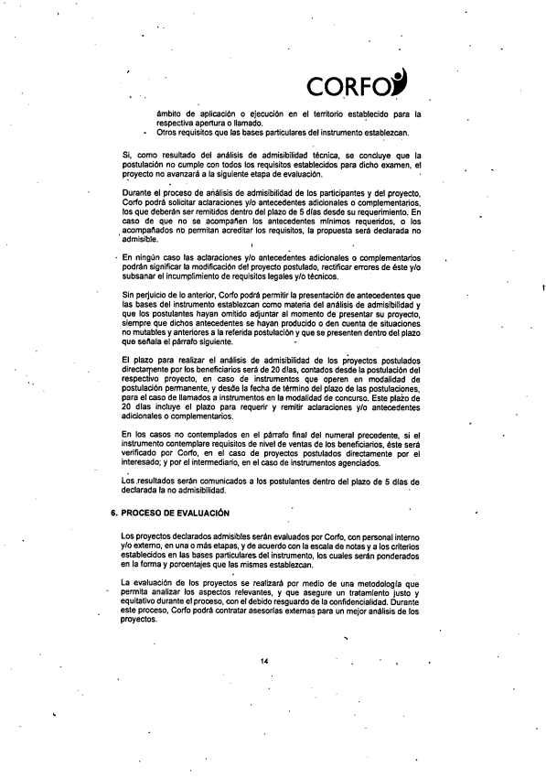

ámbito de aplicación o ejecución en el territorio establecido para la respectiva apertura o llamado.

Otros requisitos que las bases particulares del instrumento establezcan.

Si, como resultado del análisis de admisibilidad técnica, se concluye que la postulación no cumple con todos los requisitos establecidos para dicho examen, el proyecto no avanzará a la siguiente etapa de evaluación.

Durante el proceso de añálisis de admisibilidad de los participantes y del proyecto, Corfo podrá solicitar aclaraciones y/o antecedentes adicionales o complementados, los que deberán ser remitidos dentro del plazo de 5 días desde su requerimiento. En caso de que no se acompañen los antecedentes mínimos requeridos, o los acompañados nb permitan acreditar los requisitos, la propuesta será declarada no admisible.

En ningún caso las aclaraciones y/o antecedentes adicionales o complementados podrán significar la modificación del proyecto postulado, rectificar errores de éste y/o subsanar el incumplimiento de requisitos legales y/o técnicos.

Sin perjuicio de lo anterior, Corlo podrá permitir la presentación de antecedentes que las bases del instrumento establezcan como materia del análisis de admisibilidad y que los postulantes hayan omitido adjuntar al momento de presentar su proyecto, siempre que dichos antecedentes se hayan producido o den cuenta de situaciones no mutables y anteriores a la referida postulación y que se presenten dentro del plazo que señala el párrafo siguiente.

El plazo para realizar el análisis de admisibilidad de los p.royectos postulados directamente por los beneficiarios será de 20 dlas, contados desde la postulación del respectivo proyecto, en caso de instrumentos que operen en modalidad de postulación permanente, y desde la fecha de término del plazo de las postulaciones, para el caso de llamados a instrumentos en la modalidad de concurso. Este plaio de 20 días incluye el plazo para requerir y remitir aclaraciones y/o antecedentes adicionales o complementados.

En los casos no contemplados en el párrafo final del numeral precedente, si el instrumento contemplare requisitos de nivel de ventas de los beneficiarios, éste será verificado por Corto, en el caso de proyectos postulados directamente por el interesado; y por el intermediario, en el caso de instrumentos agenciados.

Los resultados serán comunicados a los postulantes dentro del plazo de 5 días de declarada la no admisibilidad.

**6. PROCESO DE EVALUACIÓN**

Los proyectos declarados admisibles serán evaluados por Corto, con personal interno y/o externo, en una o más etapas, y de acuerdo con la escala de notas y a los criterios establecidos en las bases particulares del instrumento, los cuales serán ponderados en la forma y porcentajes que las mismas establezcan.

La evaluación de los proyectos se realizará por medio de una metodología que - permita analizar los aspectos relevantes, y que asegure un tratamiento justo y equitativo durante el proceso, con el debido resguardo de la confidencialidad. Durante este proceso, Corro podrá contratar asesorías externas para un mejor análisis de los proyectos.

14

CORF OP 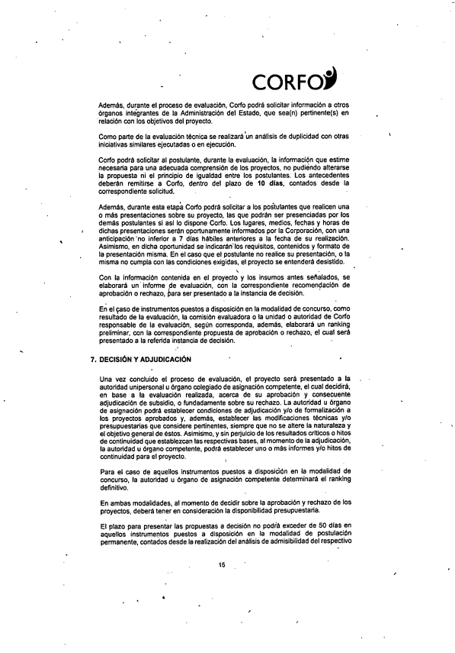

Además, durante el proceso de evaluación, Corto podrá solicitar información a otros órganos intégrantes de la Administración del Estado, que sea(n) pertinente(s) en relación con los objetivos del proyecto.

Como parte de la evaluación técnica se realizará 'un análisis de duplicidad con otras iniciativas similares ejecutadas o en ejecución.

Corto podrá solicitar al postulante, durante la evaluación, la información que estime necesaria para una adecuada comprensión de los proyectos, no pudiendo alterarse la propuesta ni el principio de igualdad entre los postulantes. Los antecedentes deberán remitirse a Corlo, dentro del plazo de **10 días,** contados desde la correspondiente solicitud.

Además, durante esta etapta Corto podrá solicitar a los poitulantes que realicen una o más presentaciones sobre su proyecto, las que podrán ser presenciadas por los demás postulantes si así lo dispone Corro. Los lugares, medios, fechas y horas de dichas presentaciones serán oportunamente informados por la Corporación, con una anticipación 'no inferior a 7 dias hábiles anteriores a la fecha de su realización. Asimismo, en dicha oportunidad se indicaránlos requisitos, contenidos y formato de la presentación misma. En el caso que el postulante no realice su presentación, o la misma no cumpla con las condiciones exigidas, el proyecto se entenderá desistido.

Con la información contenida en el proyecto y los insumos antes señalados, se elaborará un 'informe de evaluación, con la correspondiente recomendación de aprobación o rechazo, /tara ser presentado a la instancia de decisión. •

En el laso de instrumentos-puestos a disposición en la modalidad de concurso, como resultado de la evaluación, la comisión evaluadora o la unidad o autoridad de Corro responsable de la evaluación, según corresponda, además, elaborará un ranking preliminar, con la correspondiente propuesta de aprobación o rechazo, el cual será presentado a la referida instancia de decisión.

**7. DECISIÓN Y ADJUDICACIÓN**

Una vez concluido el proceso de evaluación, el proyecto será presentado a la autoridad unipersonal u órgano colegiado de asignación competente, el cual decidirá, en base a la evaluación realizada, acerca de su aprobación y consecuente adjudicación de subsidio, o fundadamente sobre su rechazo. La autoridad u órgano de asignación podrá establecer condiciones de adjudicación y/o de formalización a los proyectos aprobados y, además, establecer las modificaciones técnicas y/o presupuestarias que considere pertinentes, siempre que no se altere la naturaleza y el objetivo general de éstos. Asimismo, y sin perjuicio de los resultados críticos o hitos de continuidad que establezcan las respectivas bases, al momento de la adjudicación, la autoridad u órgano competente, podrá establecer uno o más informes y/o hitos de continuidad para el proyecto.

Para el caso de aquellos instrumentos puestos a disposición en la modalidad de concurso, la autoridad u órgano de asignación competente determinará el ranking definitivo.

En ambas modalidades, al momento de decidir sobre la aprobación y rechazo de los proyectos, deberá tener en consideración la disponibilidad presupuestaria.

El plazo para presentar las propuestas a decisión no podi'á exceder de 50 días en aquellos instrumentos puestos a disposición en la modalidad de postulación permanente, contados desde la realización del análisis de admisibilidad del respectivo

15

CORF 00 

proyecto, y 70 días en la modalidad de concurso, contados desde la realización del análisis de admisibilidad de la totalidad de los proyectos presentados al respectivo llamado.

En caso de que la decisión y asignación le corresponda a un órgano colegiado, la resolución que ejecuta el respectivo acuerdo será dictada dentro de los 7 días siguientes a la fecha en que se haya emitido el certificado o acuerdo adoptado.

Si a una autoridad unipersonal le corresponde la decisión y asignación, la resolución será dictada, dentro de los 7 días siguientes de la recepción de los resultados de la evaluación.

En ambos casos, dentro del plazo de 5 días, contados desde la emisión de la resolución antes señalada, Corlo comunicará de manera fundada y completa la decisión al postulante, constituyendo ésta la comunicación (orinal para todos los efectos. -

Sin perjuicio de lo anterior, y en aquellos casos en que la decisión y adjudicación corresponda a un órgano colegiado, Corto podrá informar la sola decisión de haberse aprobado, rechazado o dejado pendiente el proyecto, dentro del día hábil siguiente a la realización de la sesión del referido órgano.

Las bases del respectivo instrumento podrán establecer, además, que los procesos de evaluación y decisión se efectúen en etapas ícontemplando instancias de evaluación y decisión intermedias.

**8. FORMALIZACIÓN DEL PROYECTO**

**Adjudicado por un órgano Colegiado**

En el caso de proyectos postulados por el interesado directamente a Corto, luego de  la aprobación del proyecto, se inicia la etapa de formalización, que tiene por finalidad la firma de un convenio o contrato de subsidio entre Corto y el beneficiario, documento en el cual constarán los derechos y obligaciones de las partes con relación a la ejecución de la iniciativa.

En particular, en dicho Instrumento, el beneficiario acepta el subsidio que le fue adjudicado y se obliga a ejecutar el proyecto, a utilizar los recursos en las condiciones en que su proyecto fue aprobado, observando para aquello lo establecido en la normativa aplicable, las bases particulares y en el mismo convenio o contrato de subsidio,

En el caso de un proyecto agenciado, una vez aprobado éste, la autoridad comPetente de Corro dictará la resolución que ejecute el acuerdo del órgano de decisión. Dicha resolución podrá además ordenar la transferencia de recursos al intermediario, cuando se trate de proyectos agenciados desde su postulación, o disponer el llamado para la selección del intermediario, en aquellos preparados directamente por Corlo, o en aquellos proyectos que serán agenciados una vez adjudicados.

**Adjudicado por una autoridad unipersonal**

En el caso de proyectos postulados por el interesado directamente a Corro, luego de la adjudicación del Proyecto, se inicia la etapa de formalización, que tiene por finalidad la firma de un convenio de subsidio entre Corro y el beneficiario, en los términos señalados en la letra a) precedente.

16

**CORFS** 

En el caso de proyectos agenciados, la autoridad competente de Corto dictará la resolución que adjudique y ordenará la transferencia de recursos al intermediario, cuando se trate de proyectos agenciados desde su postulación, o dispondrá el llamado para la selección del intermediario, en en 'el caso de aquellos preparados directamente por Corto o en proyectos que serán agenciados una vez adjudicados .

**8.1 Antecedentes. de formalización de un convenio o contrato de cofinanciamiento**

Si tuviere que celebrarse un convenio o contrato de subsidio, el beneficiario deberá presentar, durante la etapa de formalización, antecedentes legales y, eventualmente, antecedentes de carácter técnico, en aquellos casos que las bases del instrumento asilo requieran.

El plazo para la entrega de los antecedentes legales y técnicos por.parte del beneficiario será de 10 **días,** contados desde la Comunicación formal de aprobación del proyecto. Este plazo podrá pijorrogarse hasta por un máximo de **5 días,** previa solicitud fundada del beneficiario presentada antes del vencimiento del plazo original.

**8.1.1 AntecedeMes legales de formalización de los convenios-o contratos de subsidio**

Los antecedentes legales que se deberán presentar son los siguientes: **A. Beneficiario Persona jurídica nacional (constituida en Chile):**

Copia simple del instrumento de constitución y.sus modificaciones. Si la entidad hubiere sido creada por ley, deberá señalarse su número. , Copia sirnple de la inscripción del extracto de constitución, o del acto que le concede personalidad jurldica, con constancia, cuando corresponda, dé su publicación.

c) Certificado de vigencia emitido por la autoridad competente, cuya antigüedad no podrá ser mayor a 90 dlas corridos a la fecha de su presentación.

Copia simple del instrumento en donde conste el nombre del (de los) representante(s), y sus facultades para suscribir el respectivo; convenio o contrato de subsidio con Corto.

'Convenio(s) de coejecución, para aquellos proyectos que consideren la participación de coejecutores (Anexo N° 2). ' -

Antecedentes que Corto estime pe,rtinentes, de acuerdo a la naturaleza jurídica de la entidad, con objeto de dar cumplimiento a lo 'establecido en la Ley N* 19.862.

Presentar la declaración jurada contenida en-Anexo N° 3, relacionada pon el Decreto Ley N°211, de 1973, que Fija Normas para la Defensa de la Libre Competencia.

Otros antecedentes que expresamente 'dispongan las bases del instrumento.

Respecto de las personas jurldic,as conatituidas en Chile, que se encuentren acogidas al sistema de, la Ley" N° 20.659, que simplifica el régimen de constitución, modificación y disolución de las sociedades Comerciales, y su

17

CORF 011 

Reglamento, no será nebesario presentar acylellos antecedentes legales que puedan ser obtenidos del "Registro de Empresas Y Sociedades' a que se refiere el Título IV de dicha Ley.

En caso de que los antecedentes hayan sido presentados anteriormente a Corlo, sólo deberá actualizar aquellos que hayan sido modificados o que no se• encuentren vigentes según los plazos, por ejemplo, en el plazo establecido en el literal c) precedente. En consecuencia, deberán presentarse siempre los documentos que den cuenta de modificaciones realizadas entre la última formalización de un convenio o contrato de subsidio y la formalización de uno nuevo, tales como: cambio de representante, razón social o nombre, domicilio, transformaciones, entre otros.

No será necesario presentar el certificado de vigencia de aquellas personas jurídicas que tengan convenios vigentes en Codo.

**B. Beneficiario persona natural:**

Copia simple, por ambos lados, de la cédula de identidackrigente, o bien, copia simple del pasaporte vigente. -

Convenio(s) de Coejecución (Anexo N° 2).-

Antecedentes que Corro estime pertinentes, para una correcta individualización del beneficiario.

Otros antecedentes que expresamente dispongan las basés del instrumento.

**8.1.2 Antecedentes técnicos de formalización**

Los antecedentes técnicos a presentar para la etapa de formalización, cuando sean necesarios, serán definidos en las bases particulares del instrumento, así como la consecuencia de su no presentación o de la no verificación de determinadas condiciones.

Una vez recibidos los antecedentes técnicos 'de formalización, Codo realizará su análisis, pudiendo solicitar, Mediante correo electrónico, aclaraciones y/o antecedentes faltantes, adicionales o complementarios. Estas aclaraciones y/o antecedentes deberán ser remitidos á Corlo dentro del.Plazo de 10 días contados desde su solicitud. Si tales antecedentes no fueren enviados dentro de los plazos señalados precedentemente, se tendrá por desistido el proyecto.

Concluido, a conformidad de Corto, el análisis de los antecedentes técnicos, los antecedentes legales de formalización serán puestos a disposición de los abogados aéesores de la respectiva unidad o dependencia de Corto, la cual procederá a su análisis, pudiendo solicitar, mediante correo electrónico, aclaraciones y/o antecedentes faltantes, adicionales o complementarios. Esta información •

complementaria deberá ser rémitida a Corro dentro del plazo de 10 días contados desde su solicitud, el que podrá prorrogarse hasta por 5 días, cuando concurrieren situaciones que asilo ameritaren.

Si tales antecedentes no fueren enviados delnro del plazo señalado precedentemente, se tendrá por desistido el proyecto.

18

CÓR**FS** 

**8.2 Redacción y envio del convenio de subsidio**

En el caso de proyectos administrados directamente por Corro, si los antecedentes legales y técnicos estuvieren conformes, se redactará el convenio o contrato de subsidio a celebrarse, el que será enviado al beneficiario para su firma, dentro de un plazo de 7 días contados desde la recepción conforme de dichos antecedentes. Este plazo se ampliará a 10 días cuando fueren 2 o más los beneficiarios que deben firmar el contrato.

El beneficiario tendrá un plazt máximo de 10 días, contados desde la fecha de envío del convenio, para firmarlo electrónicamente, o remitir firmados a Corlo el número de ejemplares que se indique en el mismo, según corresponda. Antes del vencimiento de este plazo, el beneficiario podrá solicitar a Codo una prórroga de hasta 5 días para el envio de los ejemplares debidamente firmados del convenio o contrato.

Si cumplido este plazo, o su prórroga, Corro no lo(s) hubiese recibido, se tendrá por desistido el proyecto.

**8.3 Selección del intermediario**

Tratándose de proyectos que, una vez adjudicados, deban ser intermediados para su administración, seguimiento y control, se deberá considerar el proceso de selección' de una entidad que cumpla esa función. Este proceso podrá iniciarse una vez tramitada la resolución que ordena iniciar el proceso, debiendo realizarse una convocatoria a los A01 habilitados y/o interesados, conforme las bases particulares.

El proceso de selección deberá considerar la apertura de la convocatoria en los sistemas dispuestos por Corto para tales efectos, la notificación a los Agentes Operadores Intermediarios habilitados — si se contemplare una convocatoria para este tipo de intermediados-, la conformación de la Comisión Evaluadora, la evaluación de las propuestas y la selección final del intermediario.

Se deberá solicitar la habilitación de la convocatoria en el Sistema de Gestión de Proyectos„ con al menos 2 (dos) días hábiles de anticipación a la fecha de apertura, y se deberá coordinar con el área de comunicaciones la publicación de la convocatoria. en la web Corto. Luego se deberá enviar una carta de invitación a los Agentes Operadores Intermediarios habilitados, mediante correo electrónico, y se deberá designar a los miembros de la Comisión Evaluadora, notificándoles Me su designación.

El plazo de postulación podrá cerrarse anticipadamente si todos los A01 habilitados hacen llegar sus postulaciones o informan formalmente su voluntad de no postular al proceso de selección (en el caso de que la convocatoria sea limitada a A01).

Cuando la selección de intermediarios sea abierta a otros interesados en cumplir ese rol, la apertura se comunicará a través de avisos en diarios digitales, o de circulación nacional o regional, conforme el ámbito de la convocatoria.

En caso alguno el plazo de postulación podrá ser inferior a 5 días hábiles, plazo contado desde la recepción del correo invitación.

La Comisión Evaluadora deberá revisar las propuestas y evaluarlas de acuerdo con los criterios y escala de notas definidas en las respectivas bases particulares. La autoridad competente dictará la resolución que selecciona al intermediario y dispone la transferencia de recursos. Dicho acto deberá ser notificado a la totalidad de los postulantes.

19

CORF 00 

**8.4 Entrega del aporte Corto**

**84.1 Modalidades**

Los recursos del subsidio Podrán ser transferidos en una o más cuotas, y a título de anticipo y/o contra la rendición de informes de avance y/o final (reembolso):

**Anticipo:** Los recursos son entregados anticipadamente para la realización de las actividades del proyecto. La rendición de cuentas sobre la inversión de estos recursos se realiza con posterioridad, mediante la presentación de informe, los cuales podrán ser aprobados, total o parcialmente, o rechazados.

, **Reembolso:** El beneficiario y/o coejecutor utiliza sus propios recursos para realizar las actividades del proyecto, rinde cuentas, y luego el **A01** o Corlo, . según corresponda (proyecto agenciado.o administrado directamente), le reembolsa los recursos correspondientes a gastos que sean aprobados.

Las bases particulares podrán definir la cantidad de informes 'a presentar y el porcentaje máximo o monto de anticipo de recursos'a otorgar por cada cuota.

**8.4.2 Condiciones**

Las condiciones para que Corlo realice la entrega del subsidio serán:

a) La total tramitación del acto o del último acto administrativo que apruebe el  convenio o contrato de subsidio u ordene la transferencia.

**b)** La entrega de los documentos de garantía, si correspondiere. c) Acreditar estar al día en el pago de:

- las cotizaciones del Seguro de Cesantía establecidas en la Ley **N°** 19.728; - lasicotizaciones de seguridad social; •

- el impuesto glóbal complementario o el impuesto único establecido en el N° 1°, del artículo 42, de la Ley sobre Impuesto a la Renta, tratándose de personas naturales o, del impuesto a que se refieren los números 30, 4° y 5° del artículo 20, de la Ley de la Renta, en caso de personas jurídicas.

Para estos efectos, al menos, se deberá presentar una declaración jurada utilizando el formpto del Anexo N° 1 que indique que se está al día en el cumplimiento de las obligaciones antes señaladas, autorizando a Corto para verificar dicha información si fuere necesario.

d) La certificación de libe el beneficiario, que tenga la calidad de persona jurldica, se encuentra inscrito en el Registro de Personas Jurldicas Receptoras de Fondos Públicos de Corto, establecido en la Ley N° 19.862, cuando corresponda.

Para la modalidad de entrega del subsidio a título de anticipo, Corto hará entrega de la cuota inicial o única cuota, una vez verificadas las condiciones señaladas. La entrega de las cuotas siguientes, si correspondiere, se encontrará supeditada, al menos, al cumplimiento de las condiciones señaladas en las letras b), en su caso, o b), y c) anteriores, y a la aprobación de informes de avance que den cuenta de las actividades realizadas y de la entrega de la rendición de cuentas de los recursos previamente transferidos.

20

N 

C O RE 00

Para la modalidad de entrega del subsidio a título de reembolso,

adicionalmente al cumplimiento de las condiciones anteriores, será

necesaria la aprobación técnica y la presentación de la rendición de cuentas

de los gastos reportados en el informe correspondiente.

Por último, la entrega de rectirscis del subsidio estará siempre supeditada 'a

la disponibilidad presupuestaria de Corto.

**8.4.3 . Documentos de Garantía**

En el caso que el subsidio se entregue a titulo de anticipo, se deberán entregar los

siguientes documentos de garantía:

**Garantía por anticipos:** Con anterioridad al desembolso del subsidio, o **de** cada

cuota de éste, según corresponda, se deberá entregar-por el beneficiario o el

intermediario, a satisfacción y en favor de Corto o de sus Comités, cauciones

consistentes, ya sea en, vales vista, boletas de garantía bancaria pagadera a la

vista, depósitos a plazo, pólizas de seguro de ejecución inmediata o a primer

requerimiento, o Certificados de Fianza otorgados por Instituciones de Garantía

Recíproca, con el fin de garantizar el total de los montos de los recursos

anticipados provenientes del subsidio. La glosa de dicho instrumento de garantía,

en caso que por su naturaleza la contemple, deberá expresar que su objetivo

consiste en "garantizar el correcto uso del anticipo otorgado por Ccirfo/ Comité

(...), para la ejecución del proyecto (señalando la denominación del proyecto y

su código)", debiendo tener una vigencia de por lo menos 3 (tres) meses sobre la

fecha de entrega del informe de avance y/o final, de acuerdo al calendario

establecido en el cohvenio o contrato de subsidio o en los informes trimestrales

de los Agentes Operadores Intermediarios, según corresponda. Esta garantía

será devuelta una vez que Corto -o el Comité apruebe el respectivo informe y

rendición correspondiente. Para la devolución **de** la garantía correspondiente al

último o único desembolso, además de la aprobación del Informe Final o de

Cierre y rendición correspondiente, se requerirá la restitución total de los saldos

observados, no gastados y no rendidos del subsidio.

En el caso de proyectos agenciados, los intermediarios podrán mantener vigente

uno o más documentos de garantía que caucione la totalidad de los recursos

anticipados a la cartera de proyectos que administren.'

El correcto uso del anticipo implica, además de la realización de gastos que sean

pertinentes con los objetivos del proyecto y con las normas que regulan su uso

(contenidas en las bases particulares y en el convenio de subsidio), la obligación

de usar el subsidio respetando el porcentaje máximo de cofinanciamiento

aprobado, de acuerdo con las reglas señaladas en el numeral 11.4.2 siguiente.

**Garantía por fiel cumplimiento del convenio o contrato:** Con anterioridad a **la**

entrega del subsidio, o de la primera cuota de éste, según corresponda, el

beneficiario, deberá, además, entregar — en los casos en que las bases del

instrumento así lo contemplen - una caución de igual naturaleza a las

anteriormente señaladas para garantizar el fiel cumplimiento del convenio o

contrato de subsidio por un valor equivalente al 3% del monto total del subsidio.

La glosa de este instrumento, en cató de que por su naturaleza la contemple,

deberá expresar que se otorga para 'garantizar el fiel cumplimiento del convenio

o contrato de subsidio por parte del beneficiario (individualizado), referente al

proyecto (nombre del proyecto y código)". Esta garantía tendrá por fin cautelar el

21

CORF OP 

cumplimiento de las obligaciones establecidas en el convenio o contrato de subsidio, y deberá tener una vigencia de, por lo menos, rmeses sobre la fecha de presentación del informe final. Esta garantía será devuelta una vez que Corlo apruebe dicho informe y se acredite el cumplimiento de todas las obligaciones.

Las bases del instrumento podrán establecer en relación con la garantía de fiel cumplimiento del convenio o contrato, una oportunidad distinta para su entrega; otro porcentaje y/o base de cálculo para determinar su cuantía; un plazo de vigencia diverso; modificar las condiciones para su devolución y/o prescindir de la misma.

Los documentos de garantía — por anticipo y/o fiel cumplimiento del contrato o convenio - deberán entregarse dentro del plazo de 30 días, contados desde su requarimiento por parte de Codo. Antes dé la fecha de vencimiento de este plazo, el beneficiario podrá solicitar fundadamente a Corto prórroga de hasta 30 días.

Si transcurridos los plazos señalados o su prórroga, no se ha presentado cualquiera de los documentos de garantía, debiendo hacerlo, Corro tendrá por desistida la postulación,' o pondrá término anticipado al convenio, según corresponda.

Asimismo, la no renovación oportuna de cualquiera de las garantías a requerimiento de Corro la facultará para ejecutar'aquellas que se encuentren vigentes y para poner término anticipado al convenio o contrato. Se entenderá que la renovación es "oportuna" cuando los documentos de garantía son recibidos a conformidad de Corto, al menos, eón 3 días de anticipación al vencimiento de aquel/los que obran en poder de la Corporación. i

Los documentos de garantía mencionados podrán ser otorgados, además, por terceros, previa aceptación de Corlo, mencionando en la glosa de éstos, si correspondiere según su naturaleza, que garantizan al beneficiario (que deberá individualizarse) por "el correcto uso del anticipo del subsidio entregado" (en el caso de la garantía por anticipos), o por "el fiel cumplimiento del convenio o contrato de subsidio" (en el caso de la garantía por fiel cumplimiento).

Los costos financieros asociados a las garantías señaladas, sean éstas otorgadas por terceros o por el beneficiario, podrán ser financiados con subsidio y/o aportes, cuando las Bases particulares así lo admitan, debiendo presupuestarse en la cuenta Overhead (gastos de administración en proyectos intermediados) o Gastos de Operación, según se trate de un proyecto agenciado o no, y según lo definido en las Bases particulares o el Reglamento respectivo.

Si el béneficiario es un órgano integrante de la Administración del Estado, no se le exigirá la entrega de garantías. Sin perjuicio de lo anterior, Corro ejercerá las acciones administrativas, extrajudiciales y judiciales correspondientes, ante la existencia de cualquier saldo requerido,- pendiente de devolución, en el contexto de ejecución de un proyecto ante la Corporación.

**9. VERSIÓN VIGENTE DEL PROYECTO**

La versión vigente (o última versión) del proyecto, será aquella que dé cuenta de la decisión del órgano o autoridad competente, contenga las condiciones de adjudicación y/o formalización establecidas por Corto, y detalle el presupuesto aprobado, diferenciado por fuente presupuestaria (subsidio de Corro y/o con aporte de los participantes, indicándose la naturaleza de estos últimos).

22

CORF 00 

Esta versión del proyecto deberá ser incorporada al Sistema de Gestión de Proyectos de Corto (en adelante -SGP") o al que Corro ponga a disposición, en los plazos y de acuerdo con las instrucciones operativas que Corro dicte al efebto.

**INICIO DE LOS PROYECTOS**

En el caso de proyectos que exijan la celebración de un convenio o contrato de subsidio con Corto, la fecha de inicio del plazo de ejecución de los proyectos corresponde a la de total tramitación (notificación) del acto o último acto administrativo que apruebe el convenio o contrato de subsidio, o bien, a #la fecha que en el referido convenio o contrato se indique, siempre que ésta fuere posterior a la total tramitación del o los actos administrativos antes referidos.

En los proyectos agenciados, la fecha de inicio de los proyectos será aquella que se Indique en las bases particulares.

Las actividades contempladas en los proyectos, así como los gastos con cargo al subsidio y aportes, deberán realizarse dentro del plazo de ejecución y de sus eventuales prórrogas, cuyos mínimos y/o máximos serán establecidos en las respectivas bases del instrumento de financiamiento. Lo señalado, es sin perjuicio de lo dispuesto en el subnumeral 11.4.1 siguiente.

Conforme lo señala el párrafo segundo del artículo 13* de la Resolución N° 30, dé 2015, de la Contraloría General de la Republica, que fija normas de procedimiento sobre rendición de cuentas, en casos calificados, podrán incluirse en la rendición de cuentas gastos ejecutados con anterioridad a la total tramitación, siempre que existan razones de continuidad o buen servicio, las que deberán constar en el instrumento que dispone la entrega de los recursos.

**SEGUIMIENTO DE LOS PROYECTOS**

Corto podrá hacer seguimiento a las actividades del proyecto, ejecutadas por el beneficiario, por los demás participantes y por terceros contratados, sin necesidad de aviso previo. Para estos efectos, tratándose de contratación de actividades con terceros, la facultad de seguimiento y control deberá constar en los contratos que suscriba el beneficiario con dichas entidades, siendo responsable de incumplimiento de sus obligaciones en caso de omisión, y si de ella se derivan dificultades 'para realizar las labores de seguimiento antedichas. No obstante, Corto no asume la codirección o coejecución del proyecto, siendo la ejecución del mismo de exclusiva responsabilidad del beneficiario._

Será responsabilidad del funcíonario que realice cada acción de seguimiento el velar por la trazabilidad de la misma.

La administración, supervisión y seguimiento de los proyectos que ha delegado Corfo . en los intemiediarios, en caso alguno la releva de su obligación de hacer seguimiento de los proyectos y, con mayor razón aun, de la administración que 'lúa a cabo.

**11.1 Disponibilidad y entrega de información '**

Corto o quién ésta designe, podrá realizar'revisiones, visitas en terreno y requerir toda la información técnica y financiera que estime necesaria para verificar si el proyecto se desarrolla conforme a lo estipulado, si las actividades descritas en los

23

CORF**Ot** 

informes corresponden a la realidad, y para verifica(el correcto uso de los recursos del subsidio y la materialización de los aportes comprometidos.

Para lo anterior, el beneficiario, y los coejecutorts en su caso, deberán ceñirse a lo dispuesto en las bases de los instrumentos de financiamiento Correspondiente, a las instrucciones operativas-que Corro entregue al respecto, y cumplir con lo siguiente:

Llevar por separado un centro de costos para la contabilidad del proyecto, salvo que en las bases particulares o. reglamento no se exigiere expresamente.

Entregar la información y documentación de respaldo necesaria, que permita hacer las correspondientes verificaciones a Corlo y, .en su caso, a Contraloría General de la República. Dicha información y documentación deberá ser mantenida y conservada, a lo menos, dufante los tres años siguientes al término del proyecto.

e) Entregar la información y realizar las rendiciones requeridas por el medio correspondiente.

d) Otorgar a Corfo, a la entidad o persona que ésta determine y a la Contraloría General de la República, todas las facilidades y colaboración necesaria para visitar y verificar, en el lugar de ejecución, las actividades desarrolladas y los gastos efectuados con cargo al subsidio y a los aportes.

**11.2 Informes**

El beneficiario deberá cumplir con la entrega de informes (de avance y/o final, y otros informes que determinen las respectivas bases del instrumento, o aquellos de hito técnico de continuidad que se determinen al momento de la adjudicación, según corresponda), en conformidad al calendario establecido en el respectivo convenio o contrato de subsidio. Estos informes deberán contener, al menos, la individualización de las actividades ejecutadas, los resultados obtenidos y no obtenidos, y la rendición de cuentas en el período a informar, debiendo ajustarse a lo dispuesto en la Resolución N° 30, de 2015, de la Contraloría General de la República, o a las normas que la sustituyan o reemplácen, y a los formatos, contenidos y condiciones que Corro disponga al efecto.

El calendario de informes contemplará, al menos, la entrega de un informe final, el que deberá ser presentado a Codo dentro del mes siguiente al vencimiento del plazo de ejecución del proyecto. ,

Además, y de co. nforrnidad con la naturaleza y/o duración del proyecto, el convenio o contrato de subsidio podrá contemplar la entrega de informes de avance, cuyo número y calendario será determinado por Corto, tomando en cuenta las características de dicho proyecto, las actividades de éste, los resultados y su propia disponibilidad presupuestaria.

El número y calendario de los informes, podrá ser modificado por Corto de oficio o previa solicitud fundada del beneficiario o intermediario, remitida antes del respectivo vencimiento del plazo de entrega.

Corro podrá solicitar informes de avance extraordinarios en todo momento, y en los períodos que se determine en función del seguimiento de las actividades del proyecto, no siendo necesario en este caso, la modificación del convenio o contrato de subsidio.

24

Cp R F 00 

Codo dará su aprobación o formulará observaciones a los informes en el plazo de 30 días, contados desde su recepción, o desde la revisión en terreno, según corresponda.

Ante la solicitud de antecedentes, modificación o complementación de los informes por parte de Corto, el beneficiario deberá cumplir tal requerimiento dentro de los 10 días siguientes. Una vez que se hayan entregado por el beneficiario, todos los antecedentes, modificaciones o Complernentaciones solicitadas, o bien, se haya vencido el último término concedido al efecto, Corto resolverá en definitiva dentro del plazo de 45 días.

Corto exigirá la modificación de la fecha de vencimiento del documento de garantía, si el beneficiario entregase el informe fuera de plazo.

Los informes que no se ajusten a los formatos, contenidos y condiciones que disponga Corto y/o no contengan la rendición de cuentas del período a informar, se entenderán como no presentados. El incumplimiento reiterado en la entrega oportuna de los informes facultará a Corlo para ejecutar la garantía de fiel cumplimiento del convenio o contrato que obre en su poder, sin perjuicio de que en mérito del retraso producido. Corto decida, previo apercibimiento y fijación de un plazo perentorio al beneficiario para la entrega del respectivo Informe, dar término anticipado al convenio o proyecto, según corresponda, de acuerdo a las reglas establecidas en el subnumeral 14.1.3.2 de estas bases.

Asimismo, Codo se reserva el derecho de verificar que la información técnica y legal declarada y/o presentada por el beneficiario en los informes y/o revisada en mérito de sus labores propias de seguimiento, sea efectiva. En el caso de que se verifique fundadamente alguna disconformidad grave, además de ejercer acciones correctivas, Corto podrá suspender la entrega del subsidio y/o poner término anticipado al proyecto, de acuerdo con las reglas establecidas en el subnumeral 14.1.3.2, y en su caso, denunciará penalmente la eventual configuración de algún delito:

Las funciones que en los párrafos precedentes de este numeral se le entregan a Corlo, serán ejecutadas por el A01 en los proyectos agenciados, salvo en lo que concierne al término anticipado del proyecto, el cual será solicitado a Corlo, quien resolverá conforme a sus facultades.

Para la revisión de los informes, Corro podrá solicitar a los beneficiarios o al intermediario (si el proyecto fuere agenciado y sin perjuicio de la labor que le corresponde en este ámbito), que realicen una o más presentaciones sobre los resultados reportados en los mismos, las que podrán ser presenciadas por los demás beneficiarios si así Corro lo dispone. Los lugares, medios, fechas y horas de dichas presentaciones serán oportunamente informados por Corto, con una anticipación no inferior a 7 días hábiles anteriores a la fecha de su realización. Asimismo, en dicha oportunidad, se indicarán los requisitos, contenidos y formato de la presentación misma. En caso de que el beneficiario no realice su presentación, o la misma no cumpla con las indicaciones comunicadas, se podrá dar término anticipado al convenio.

Por último, tratándose de órganos de la Administración del Estado, la entrega de los informes señalados Precedentemente, es sin perjuicio de la obligación de enviar a Corlo los informes mensuales y final de la inversión de los recursos percibidos, dentro de los 15 primeros días hábiles administrativos del mes siguiente al que se informa, conforme a lo dispuesto en la Resolución N° 30, de 2015, de Contraloría General de la República, que fija normas de procedimiento sobre rendición de cuentas de fondos públicos.

25

CORFS 

**. 11.3 Acciones correctivas, suspensión de pagos y de gastos y deber de Información**

El beneficiario y el intermediario, en los casos en que se contemple su participación, deberá dar cumplimiento a los objetivos generales y específicos, resultados, productos actividades, plazos costos, aportes y presupuestos financieros, establecidos en el respectivo proyecto. Será facultad de Corto calificar dicho cumplimiento, as( como, determinar y/o aprobar los eventuales cambios o modificaciones que experimenten esas circunstancias durante el desarrollo del proyecto, en la medida que no se infrinja lo establecido en las respectivas bases del instrumento y el objeto del proyecto adjudicado.

La continuidad en la éntrega de recursos del subsidio quedará sujeta a la evaluación que Codo, en mérito de sus labores de seguimiento y control, haga del avance y ejecución del proyecto, -del cumplimiento de las obligaciones del beneficiario y/o demás participantes y de su disponibilidad presupuestaria.

Corto, en todo momento, podrá suspender la entrega de recursos del subsidio, si constata que el proyecto no se desarrolla satisfactoriamente o que el beneficiario y/o participantes han incumplido total o parcialmente sus obligaciones. Del mismo modo, Corto podrá ordenar al beneficiario que se abstenga de seguir efectuando gastos con cargo al subsidio entregado. En tal caso, se podrán aceptar gastos asociados a actividades realizadas, en las condiciones y hasta la fecha indicada en la comunicación de dicha orden.

En estas situaciones, Coito podrá disponer la aplicación de medidas correctivas que considere adecuadas y necesarias para corregir las deficiencias que se identifiquen durante la ejecución del proyecto, con la finalidad de que éste se desarrolle de acuerdo con las condiciones en que fue aprobado y, además, en observancia a lo dispuesto en las respectivas bases y demás normativa aplicable. Lo anterior, sin perjuicio de ponerle término anticipado al convenio si verifica la configuración de alguna(s) de la(s) causal(es) indicadas en los subnumerales 14.1.3.1 y 14.1.3.2 de las presentes bases.

Asimismo, el beneficiario estará obligado a informar a Corlo o al Intermediario, en su caso, y proponer oportunamente el término anticipado del convenio, si llegase a la convicción de que éste no alcanzará los resultados esperados, no podrá ejecutarse dentro de parámetros razonables, o cuando no pueda enterar la parte del aporte de su responsabilidad y/o el de los demás participantes en el mismo.

**114 Rendiciones**

Las rendiciones de cuentas se deberán efectuar de conformidad con lo dispuesto en la Resolución N°30, de 2015, de la Contraloría General de-la República, que fijó normas de procedimiento sobre rendición de cuentas de fondos públicos, o con las normas que la sustituyan o reemplacen, y con los formatos, contenidos y condiciones establecidos en las instrucciones operativas que Corro disponga al efecto.

Se deberá rendir cuenta sobre la base de costos reales, debidamente respaldados con documentos fidedignos, y asimismo, deberá acreditarse el respectivo pago.

Las actividades y gastos, además ***de*** estar correctamente rendidos, requerirán para su aprobación, de la correspondiente pertinencia técnica.

26

CORF 011 

Se entiende por pertinencia técnica de un gasto o actividad la verificación que realiza Corto sobre la relación e idoneidad de lús mismos respecto al cumplimiento de los objetivos y resultados del proyecto, verificando, además, que se encuentren enmarcados dentro de las actividades financiables y condiciones particulares que establezcan las bases del instrumento.

**11.4.1 Gastos anticipados**

**En** relación con los recursos del subsidio, sólo se acebtarán como parte de la rendición de cuentas los deáembolsos efectuados con posterioridad a• la total tramitación del último acto administrativo que apruebe el respectivo convenio de subsidio, o que ordene la transferencia en el caso de proyectos intermediados, salvo que las bases particulares dispongan una fecha de inicio diversa.

**En** casos calificados podrá incluirse en la rendición de cuentas, gastos incurridos en la ejecución del proyecto desde la fecha de comunicación de la decisión aprobatoria, singularizada en el numeral 10, a riesgo del beneficiario, siempre que existan razones de continuidad o buen servicio, las que deberán constar en el respectivo convenio de subsidio y/o resolución que lo apruebe o que ordene la transferencia.

Los aportes de los participantes podrán rendirse desde la fecha de comunicación de la aprobación del proyecto:

En ambos casos, la falta de formalización del convenio o contrato de subsidio no dará lugar a indemnización ni reembolso alguno.

**11.4.2 Costo total efectivo del proyecto y 'regla de proporcionalidad**

l• Si como resultado dé la revisión de los Informes y sus respectivas rendiciones, el costo efectivo del proyecto excediese el costo total de lo presupuestado al momento de su aprobación, será de cargo del beneficiario completar la diferencia que se produzca, asumiendo el mayor costo que pudiere tener el proyecto respecto de lo calculado, en orden a dar cumplimiento a lo establecido en él mismo:

Asimismo, si ▪ el costo efectivo del proyecto fuere, menor que el costo total presupuestado al momento de su aprobación, el beneficiario deberá restituir el ' monto del subsidio que exceda del porcentaje de cofinanciamiento aprobado por la autoridad u órgano decisor, calculado sobre dicho costo efectivo, de manera tal que siempre se mantenga constante la relación entre el aporte de los participantes y el subsidio.

**11.4.3 Restricciones y limitaciones a gastos del proyecto**

**a) Actividades vio ciastós no financiables**

Los recursos del subsidio no podrán utilizarse para financiar: •

- Inversiones en el Mercado de Capitales:

Impuestos recuperados por el beneficiario.

, Inversiones en bienes de capital no determinantes, ajuicio de Corlo, para el proyecto.

Pago de indemnizaciones de cualquier naturaleza.

27

CORF 

Otros Items específicos que las bases de los' instrumentos de financiamiento éstablezcan, atendida la naturaleza y/u objetivos de éstos.

**b)** Limitaciones **a gastos Vio actividades**

Por regla general, el gasto de uso de instilaciones preexistentes, de las cuales los participantes dispongan y pongan a disposición del proyecto' a cualquier titulo al momento de la postulación, no podrá ser financiado con recursos del subsidio, salvo que las bases del instrumento respectivo dispongan expresamente lo contrario.

En relación con los gastos relativos a la compra de pasajes nacionales e internacionales solo **podrán** financiarse con recursos del subsidio, hasta el valor equivalente a clase económica.

Las adquisiciones de bienes de capital u otros bienes del activo fijo, que deben presupuestarse en la cuenta 'Gastos de Inversión' o 'Gastos de 'Operación", sólo se podrán presupuestar (con cargo al subsidio y/o aportes) en forma proporcional al uso que de ellos se contemple en el mismo. Para efectos de lo anterior, se utilizará la TABLA DE VIDA ÚTIL NORMAL emitida por el Servicio de Impuestos Internos, de los bienes físicos del activo, inmovilizado vigente a la fecha de la respectiva adquisición. Lo anterior, será de aplicación general, salvo que las bases del instrumento particular, en atención a la naturaleza y/u objetivos de éste, establezca una regla distinta para el financiamiento de adquisiciones.

Otras limitaciones que las bases particulares establezcan, atendida la naturaleza y/u objetivos del instrumento.

**11.5 Adquisiciones y contrataciones**

**11.5.1 Procedimiento**

El beneficiario, coejecutor y otros participantes que las respectivas bases del instrumento dispongan, deberán utilizar, para todas las adquisiciones y contrataciones que efectúen en el contexto de ejecución del proyecto, relativas a actividades y/o gastos que por su naturaleza deban presupuestarse en las cuentas gastos de operación y gastos de inversión, el procedimiento y límites establecidos-en las bases particulares del instrumento o que sean fijados por la Gerencia respectiva.

No se podrán fragmentar las adquisiciones y contrataciones, con el propósito de evitar el procedimiento fijado por Corfo. En caso de detectarse fragmentación al momento de la revisión respectiva, Corfo rechazará los respectivos gastos.

Los beneficiarios regidos por la Ley N° 19.886 de Bases sobre Contratos Administrativos de Suministro y Prestación de Servicios, aplicarán dicha normativa para las adquisiciones y contrataciones.

Sólo si las bases técnicas lo autorizan expresamente, se podrá contratar a los participantes del proyecto.

Durante la evaluación .y ejecución de los proyectos, Codo tomará los resguardos y medidas correctivas tendientes a que el monto de los gastos financiados sea razonable y se adecúe a los objetivos planteados y a valores que observen las condiciones de mercado.

28

CORF 00 

**11.5.2 Adquisiciones y contrataciones con personas relacionadas**

A fin de establecer el correcto control, el beneficiario, coejecutor y otros participantes que las bases del instrumento determinen, deberán declarar expresamente las adquisiciones y contrataciones con personas relacionadas, entendiéndose por tales:

**Respecto de participante persOna jurídica:** a) Las entidades del grupo empresarial al que pertenece la sociedad beneficiaria; b) Las personas jurídicas que tengan, respecto del participante, la calidad de matriz,- coligante, filial, o coligada, en conformidad a las definiciones contenidas en la Ley N° 18.046, y c) Quienes sean directores, gerentes, administradores o liquidadores del participante, y slis cónyuges, conviviente civil o sús parientes hasta él segundo grado de consanguinidad o afinidad. 1

Un grupo empresarial, es un conjunto de personas que presentan vínculos de tal naturaleza en su propiedad, administración o responsabilidad crediticia, que hacen presumir que la actuación económica y financiera de sus integrantes está guiada por los intereses comunes del grupo o subordinada a éstos, o que existen riesgos financieros comunes en los créditos que se les otorgan o en la adquisición de valores que emiten. De acuerdo con lo anterior, forman parte de un mismo grupo empresarial una persona jurídica y su controlador, todas las personas jurídicas que tienen un controlador común y este último; y toda persona que determine la Superintendencia de Valores y Seguros, considerando la concurrencia de una o más de las circunstancias que enumera el artículo 96 de la Ley N° 18.045 sobre Mercado de Valores.

Por su parte, es controlador de una persona jurídica, toda persona o grupo de personas con acuerdo de actuación conjunta que, directamente o a través de otras personas naturales o jurídicas, participa en su propiedad y tiend poder para realizar alguna de las siguientes actuaciones: asegurar la mayoría de votos en las juntas de accionistas y elegir a la mayoría de los directores tratándose de sociedades anónimas, o asegurar la mayoría de votos en las asambleas o reuniones de sus miembros y designar al administrador o representante legal o a la mayoría de ellos, en otro tipo de sociedades, o influir decisivamente en la administración de la misma.

**Respecto del participante persona natural:** a) Su cónyuge, conviviente civil, o sus parientes hasta el segundo grado de consanguinidado afinidad y. b) Las personas jurídicas respecto de las cuales el participante persona,natural tiene la administración, o participa del 10% o más de su capital.

Esta declaración se deberá presentar en formal previa a la adquisición o contratación con la persona relacionada.

En casd de detectarse, al momento de la revisión respectiva, alguna omisión en el cumplimiento de esta obligación de informar, Corfo rechazará el gasto.

**11.6 Modificaciones al proyectó**

El beneficiario o el intermediario podrá solicitar modificaciones al proyecto en cualquiera de sus etapas, siempre que éstas no alteren la naturaleza y el objetivo general del mismo. Estas modificaciones podrán ser determinadas de oficio por Corfo,i o bien, previa solicitud del beneficiario.

29

En particular, Corlo podrá exigir modificaciones al proyecto,. conforme a los antecedentes con que cuente respecto a su ejecución, siempre que éstas no alteren los elementos antes indicados, con el objeta de introducir precisiones o rectificaciones que no-fueron previstas en la instancia de adjudicación del mismo y/o durante la revisión de informes. 

Previa solicitud fundada del beneficiario, Codo resolverá acerca de la inclusión, sustitución o retiro de los participantes del respectivo proyecto. Las bases particulares podrán establecer restricciones en esta materia.

Toda modificación dispuesta o autorizada por Corto, deberá incorporarse al SGP o sistema que lo reemplace, actualizándose de esta forma la versión vigente del proyecto.

**Ratificación: Al momento de la revisión del respectivo Informe,** se podrá reconocer aquellas reasignaciones entre cuentas que se efectúen sin previa autorización, siempre y cuando se traduzcan en el financiamiento de actividades y/o gastos que sean calificadas técnicamente pertinentes por Codo, y dichas reasignaciones no excedan del 30% del costo total del proyecto. En caso de no contarse con esta validación técnica, Corto objetará el gasto y no lo reconocerá para los fines de su rendición.

**11.6.1 Cambios de Integrantes del equipo de trabajo y personal de los participantes dedicado al proyecto**

**Se** deberá dedicar efectivamente a la ejecución del proyecto el personal comprometido por los participantes. Se podrá cambiar a los directores de proyectos y a los miembros del equipo de trabajo principales identificados como tales, siempre que quienes los reemplacen tengan la calidad apropiada para realizar tales funciones, pudiendo Codo formular observaciones a, los reemplazantes si a su juicio no son idóneos o no tienen la misma formación y/o experiencia de aquellos a quien reemplazan. La circunstancia que genera la necesidad del reemplazo, conjuntamente a la propuesta del reemplazante, deberán ser 'comunicados a Codo, dentro del plazo de **10 días** contados desde te ocurrencia del hecho. Si Codo rechazase todos o algunos de los reemplazantes, se deberá proponer nuevos sustitutos en un plazo **de 10 días,** contados desde la comunicación del rechazo. Si nuevamente todos o algunos de los propuestos fueran calificados por Codo como carentes de,la idoneidad, formación y/o experiencia necesaria y de esta forma, se determine que el proyecto no podrá obtener los resultados esperados o seguir ejecutándose bajo parámetros razonables, se ¡Andra término anticipado al proyecto, debiendo aplicarse a la devolución del 'subsidio las reglas establecidas en el numeral 14.1.3.1 de estas bases.

Para efectos de rendición, se rechazará el gasto incurrido en remuneraciones de reemplazantes del personal aludido en el párrafo anterior, si no se cumple con la aprobación de Codo.

**11.6.2 Cambios de integrantes del equipo de trabajo y personal del intermediario destinado al proyecto**

El intermediario deberá dedicar efectivamenté a la ejecución del proyecto el personal comprometido en su propuesta, los que podrán ser reemplazados, siempre que quienes se incorporan tengan la calidad apropiada para realizar tales funciones, pudiendo Codo formular observaciones a los reemplazantes si a

CORF OP 

su juicio no son Idóneos. La circunstancia que genera la necesidad del

reemplazo, conjuntamente a la propuesta del reemplazante, deberán ser

comunicados a Corto, dentro del plazo de **10 días** contados desde la ocurrencia

del hecho. Si Corlo rechazase todos o algunos de los reemplazantes, se deberá

proponer nuevos sustitutos en un plazo de **10 días,** contados desde la

comunicación del rechazo. Si nuevamente todos o algunos de los propuestos

fueran calificados por Corto como carentes de la idoneidad, formación y/o

experiencia necesaria y de esta forma, se determine que el proyecto no podrá

obtener los resultados esperados o seguir ejecutándose bajo parámetros

razonables, se pondrá término a la gestión del intermediario.

**11.7 Modificaciones del convenio de subsidio**

En los proyectos administrados directamente por Corlo, las modificaciones a los

proyectos que signifiquen un cambio de las cláusulas del convenio de subsidio

deberán constar en un instrumento modificatorio del mismo, el que deberá ser

aprobado por Resolución de Corto y seguir la tramitación que corresponda.

**11.8 Suspensión de la ejecución de un Proyecto'**

Corto podrá suspender por periodos determinados, de oficio o a petición del

intermediario o beneficiario, el plazo de ejecución de las actividada del

proyecto, en caso de producirse circunstancias graves, de carácter transitorio,

que impidan su normal desarrollo.

En caso de solicitud del beneficiario o intermediario, deberán acompañarse los

antecedentes que la justifican. Corto analizará su pertinencia y se pronunciará

al respecto comunicando su decisión al beneficiario yo al intermediario, en este

último caso si el proyedo fuere agenciado, sea que la solicitud la hubiere

presentado éste o el beneficiario.

En total, las suspensiones del plazo de ejecución del proyecto no podrán

exceder de la mitad del plazo originalmente aprobado. De esta manera, un

proyecto cuya duración sea de 12 meses, podrá s'er suspendido, en total, hasta

por **6** meses.

Autorizada la suspensión, Corro, al momento de la rendición, rechazará

cualquier gasto efectuado con cargo al subsidio durante este período. Si el

beneficiario realizare gastos con cargo a su aporte, éstos deberán corresponder

a necesidades ordinarias y que tengan por finalidad el desarrollo normal del

proyecto.

En ambos casos, la suspensión del plazo de ejecución se contará desde la

fecha que indique Corto al comunicar su decisión:

**12. PUBLICIDAD Y DIFUSIÓN**

La información que Cono reciba a través de los informes es pública, sin perjuicio de

las excepciones establecidas en la normativa vigente.

En los respectivos formularios de postulación y para los informes. Corto podrá

disponer expresamente que determinados. capítulos o apartados sean de público

conocimiento desde el momento de su •entrega, siendo responsabilidad de los

31

r

CORF OP 

beneficiarios no incluir información de carácter confidencial, o datos personales o sensibles en los referidos campos.

Sin perjuicio de lo señalado precedentemente, Corto podrá, de conformidad a la normativa vigente, poner a disposición del público, todo o parte de la información que reciba en la postulación y a través de los informes, mediante los mecanismos idóneos que las bases particulares establezcan.

El beneficiario autoriza a Corfo, desde la postulación del proyecto, a utilizar y distribuir material escrito o audiovisual relativo al prbyecto y a los demás participantes de éste • para actividades de difusión.

Además, durante la ejecución del proyecto el beneficiario se obligará a lo siguiente:

Conocer y aplicar la normativa asociada al proyecto, en especial respecto de las actividades financiables, montos de financiamiento, requisitos de cofinanciamiento, mecanismos de rendición y seguimiento.

Cumplir fielmente con el convenio o contrato celebrado con Corto o cón el intermediario y con el plan de trabajo comprometido.

Proporcionar oportunamente a Corto, así corno a la Entidad Consultora o Consultor Experto o intermediarios (si se contemplare su participación), toda la información y antecedentes que le sean requeridos, para que édtos puedan cumplir con el proyecto, su supervisión y control, acerca de las actividades y otorgar las facilidades necesarias para dicho objeto.

Apoyar y participar activamente en los eventos, reuniones y/o talleres programados en el* proyecto que realice Corlo, para promocionar los resultados parciales y finales del proyecto.

Realizar difusión de los resultados de acuerdo con lo establecido en el proyecto y de acuerdo con lo requerido por Corro.

Rotular los documentos oficiales, equipos, bienes de 'capitel, obras y construcciones < del proyecto de forma que haga notoria la contribución de Corlo a su ejecución, dentro del plazo de **1 mes** desde su adquisición o realización.

En toda actividackpública que se efectúe para difundir el proyecto, ya sea a su término o durante su ejecución, así como también en medios escritos o audiovisuales, deberá señalar expresamente que el proyecto es apoyado por Corro. El cumplimiento de esta obligación podrá ser suspendida temporal o definitivamente por Corro. •

Contestar la encuesta de Evaluación del Servicio de la entidad participante, si corresponde, y remitir respuestas de encuestas, informes u otra información sobre los resultados intermedios o finales cuando sean solicitados por Corto. Contestar las encuestas dé Línea Base y Resultados, conforme a las

instrucciones emanadas por Corto o el intermediario, según corresponda. Otorgar las facilidades necesarias y proporcionar información que haya sido relevante para el levantamiento de los indicadores del proyecto, 'para que' Corto y el intermediario puedan realizar, una vez terminado el proyecto y, por el plazo de cinco años, el seguimiento de sus logros y la evaluación de su impacto.

Además, en el caso de proyectos agenciados:

El beneficiario deberá comunicar al intermediario, por escrito, su aceptación o rechazo del trabajo desarrollado por la Entidad Consultora o Consultor Experto y/o Gerente/a del Proyecto, si corresponde.

Comunicar si tuvieren incompatibilidades o conflicto de interés con la Entidad Consultora o Consultor Experto o con el intermediario. Se entenderá que existe conflicto de interés, cuando alguno de los/las gerentes/as, administradores/as, representantes, directores/as o socios/as dueños/as de más del 50% del capital de un beneficiario, o el mismo, como persona natural, •

32

CO RFS 

sea a la vez gerente/a, administrador/a, representante, director/a o socio/a dueño/a de más del 50% del capital de la Entidad Consultora o Consultor Experto o del intermediario; o que entre los/as gerentes/as, administradores/as, representantes, directores/as o socios/as dueños/as de más del 50% del capital de éstos, exista un vinculo de cónyuge, hijo/a, adoptado/a o pariente hasta el segundo grado de consanguinidad o afinidad, inclusive; así como la existencia de cualquier otra circunstancia que les reste imparcialidad en la ejecución, desarrollo o suóervisión de los proyectos. _

El incumplimiento grave o,reiterado de cualquiera de estas obligaciones, facultará a Corro para desestimar, la continuación del proyecto, poniendo' término anticipado al convenio o contrato, de acuerdo con las reglas establecidas en el subnumeral 14.1.3.2 de estas bases.

Con posterioridad al término del proyecto, y durante un período de cinco años, el beneficiario -se obliga a responder encuestas, remitir informes y proporcionar cualouierótra información sobre los resultados intermedios, finales o impactos del 'proyecto, cuando sea solicitado por Corlo, directamente o a través de un tercero.

En el caso que el instrumento opere a través de intermediarios, éstos deberán cumplir con las obligaciones de información establecidas en los párrafos precedentes, recabándola de los participantes que corresponda, sean éstos beneficiarios atendidos u otros.

**El** beneficiario asume esta obligación por el sólo hecho de haber postulado Y obtenido financiamiento de Corlo. Esta información es relevante para la elaboración de métricas, y para la evaluación de impacto de los instrumentos, por lo que el cumplimiento por, parte del beneficiario de esta obligación podrá ser evaluado, constituyendo un indicador dentro de los criterios de evaluación que se establezcan en las bases particulares.

**13. TITULARIDAD DE BIENES ADQUIRIDOS VIO GENERADOS, Y PROPIEDAD INTELECTUAL E INDUSTRIAL DE LOS RESULTADOS**

El beneficiario y/o coejecutor, en su caso, serán dueños de. los equipos y bienes adquiridos mediante recursos del subsidio. '

Los resultados apropiables derivados de la ejecución del proyecto, asl como toda la información, inventos, innovaciones tecnológicas, procedimientos, planos y demás documentos, pertenecerán al beneficiario y/o a los otros participantes conforme a lo que éstos hayan estipulado. En consecuencia, les corresponderá a los beneficiarios y demás participantes amparar, en los registros correspondientes las eventuales creaciones, invenciones patentables o los derechos propietarios sobre los resultados del proyecto. Asimismo, y cuando corresponda, será de su exclusiva responsabilidad concentrar la información sensible en los capítulos del informe destinados al efecto.

Lo dispuesto en el párrafo precedente, será de aplicación general, salvo que las respectivas bases, en atención a la naturaleza y/u objetivos del instrumento, establezcan una regulaCión específica. •

33

CO RFS 

**14. TÉRMINO DEL PLAZO DE EJECUCIÓN DE ACTIVIDADES; TÉRMINO DEL PROYECTO, Y TÉRMINO DEL CONVENIO O CONTRATO DE SUBSIDIO**

**14.1 Proyectos con convenio o contrato entre el beneficiarlo y Codo: 14.1.1. Térrnino del plazo de ejecución de actividades**

**La** fecha de término del plazo de ejecución de las actividades del proyecto corresponderá a aquella que se establezca en el respectivo convenio o contrato de subsidio, en el acto de adjudicación o en las bases particulares (si no se hubiere adjudicado para ser ejecutado en un plazo menor) y en sus eventuales modificaciones, en caso de haberse autorizado una o más prórrogas y/o suspensiones.

De-conformidad a lo indicado en el numeral 10 de estas bases, las actividades contempladas en los proyectos, asl como los gastos-con cargo al subsidio y aportes, deberán realizarse dentro del plazo de ejecución y de sus eventuales prórrogas. Lo señalado, es sin perjuicio de lo dispuesto respecto de gastos anticipados y aquellos períodos en que el proyecto haya sido excepcionalmente suspendido..

**14.1.2 Término normal del proyecto**

**El** término normal de un proyecto se produce en el momento en que, -habiendo concluido el plazo de ejecución de las actividades y entregado su informe final, Codo resuelve y comunica al beneficiario la aprobación del referido informe y se restituyen los recursos observados, no rendidos o no ejecutados.

**14.1.3 Término anticipado del proyecto**

Sin perjuicio de las demás causales señaladas en estas bases, Corro podrá adoptar la decisión de dar término anticipado al proyecto, en los siguientes casos, aplicándose las consecuencias y sanciones que para cada caso se señala:

**14.1.3.1 'Término anticipado del proyecto por pausa no imputable al beneficiario:**

**Corlo** podrá poner término anticipado, sea por su propia iniciativa o a solicitud del **beneficiario** y/o intermediario, en las siguientes situaciones:

Inciamplimiento de los resultados críticos o hitos de continuidad establecidos para' **el** proyecto, por causa no imputable a la falta de diligencia del beneficiario, calificada debidamente por Corto.

Por haber llegado a la convicción de que el proyecto no alcanzará los resultados esperados, no podrá ejecutarse dentro de parámetros razonables, o que el beneficiario y/o asociado no podrá enterar la parte del aporte de su responsabilidad, por causa no imputable a su falta de diligencia, calificada debidamente por Corto.

o) Otras causas no imputables a la falta de diligencia • del beneficiario en el desempeñó de sus actividades relacionadas con el proyecto, calificadas debidamente por porto.

CORF 00 

En caso de solicitarse por el beneficiario y/o intermediario y aceptarse por Corfo, se entenderá terminado anticipadamente el proyecto, desde la fecha que se indique en el respectivo acto administrativo, la cual no podrá ser anterior a la de la solicitud.

En caso de efectuarse 'por, iniciativa de Coito, se entenderá terminado anticipadamente el proyecto, desde la fecha que se indique en el acto administrativo que lo declara, sin perjuicio de lo establecido en el párrafo tercero del numeral 11.3 precedente.

En ambos casos, el beneficiario deberá hacer entrega de un informe final de cierre, dentro del plazo prudencial que se establezca en la resolución que dé término anticipado, el cual no podrá exceder de 30 días, contados desde la total tramitación de ésta.

Una vez revisado este informe, el beneficiario debdrá restituir todo saldo no gastado, no rendido u observado del subsidio que tuviere en su poder a la fecha de término señalada en la resolución respectiva, en el plazo prudencial que Codo fije, el cual no podrá exceder del tercer día hábil anterior al vencimiento de la garantía por anticipas que se encuentre en poder de Corto y que se contará desde el requerimiento del saldo a devolver.

Para el cálculo del saldo a devolver, se aplicará, además, el criterio establecido en el último párrafo del subnumeral 11.4.2 de estas bases. Codo hará efectiva las garantía por anticipas si el beneficiado no realizare la restitución dentro del plazo.

Para el caso que el subsidio se entregue contra aprobación de informe(s), Codo sólo transferirá recursos del subsidio para el pago de los gastos imputables a Codo cuya inversión se encuentre técnica y financieramente acreditada, y en los que se haya incurrido hasta la fecha de comunicación del término anticipado, aplicándose para su determinación lo dispuesto en el referido subnumeral 11.4.2.

**14.1.3.2 Término anticipado del proyecto por hecho o acto imputable al beneficiario:**

**Corro** podrá poner término anticipado al proyecto, concluido o no el plazo de ejecución de éste, en caso de que el beneficiario incumpla negligentemente o con falta de la diligencia debida sus obligaciones. Constituyen incumplimiento culpable las siguientes situaciones:

Negar o dificultar labores de seguimiento.

Negligencia en las labores de control financiero y técnico de las actividades. No informar el beneficiario oportunamente a Codo, de acuerdo con lo señalado en. el subnumeral 11.3 de estas bases, y proponer el término anticipado del  proyecto, por haber llegado a la convicción de que el éste no alcanzará los resultados esperados; no podrá ejecutarse dentro de parámetros razonables y/o, acerca de la imposibilidad de enterar los aportes de su responsabilidad y/o **de** los  demás participantes.

Disconformidad grave entre la información técnica y/o legal declarada, y la efectiva.

Incumplimiento de los resultados críticos o hitos de continuidad establecidos para el proyecta, por causa imputable a la falta de diligencia del beneficiario, calificada debidamente"por Corto.

Por haber llegado a la convicción de que el proyecto no alcanzará los resultados esperados, no podrá ejecutarse dentro de parámetros razonables, o que el beneficiario y/o asociado no _podrá enterar la parte del aporte de su

35

CORF OP 

responsabilidad, por causa imputable a la falta de diligencia del beneficiario, calificada debidamente por Codo.

En las rendiciones:

Duplicidad en la rendición de respaldos de gastos en el mismo proyecto o con otros financiados con recursos públicos.

Simulación de actos o contratos.

Valoración de gastos por sobre el valor de mercado.

Documentos contables (tales como facturas, boletas, notas de crédito o débito) falsos o adulterados.

h) Otras causas imputables a la falta de diligencia del beneficiario en el desempeño de sus actividades relacionadas con el proyecto, calificadas debidamente por Codo.

En este caso, el beneficiario deberá restituir la totalidad del subsidio recibido (valor nominal) en el plazo que Codo fije, el cual no podrá exceder del tercer día hábil anterior al vencimiento de la garantía por anticipo que se encuentre en poder de la Corporación, y que se contará desde el requerimiento de restitución. Se hará efectiva la garantía por anticipo entregada, si el beneficiario no realiza la restitución dentro del plazo fijado. Sin perjuicio de lo anterior, si correspondiere,' se hará efectiva la garantía de fiel cumplimiento, si ésta fuere exigida por las Bases particularet y obre en poder de Codo.

Para el caso que el subsidio se pague contra aprobación de informe(s), Codo rechazará la totalidad de los gastos con cargo al subsidio efectuado por el beneficiario en el contexto de la ejecución del proyecto, y hará efectiva la garantía de fiel cumplimiento del convenio.

**14.1.4 Término del convenio de subsidio**

El convenio o contrato de subsidio se entenderá terminado sólo una vez que el beneficiario cumpla con todas las obligaciones pendientes a su respecto, incluida la restitución de los recursos del subsidio que corresponda, ya sea resultante de las

'revisiones de informes, p bien, por haberse dado término anticipado al proyecto **y bl** convenio o contrato.

**14.2 Proyectos agenciados:**

**14.2.1 Término del plazo de ejecución de actividades**

**La fecha** de término del plazo de ejecución de las actividades del proyecto corresponderá la fecha de vencimiento del plazo establecido en el acuerdo del órgano que lo aprobó o en el convenio o contrato celebrado o en las bases particulares (si no se hubiere adjudicado para ser ejecutado en un plazo menor), en el caso que soló se encomiende el seguimiento y control a un intermediario, o en sus eventuales modificaciones, en caso de haberse autorizado una o más prórrogas y/o suspensiones. _

Do Conformidad a lo indicado en el numeral 10 de estas bases, las actividades contempladas en los proyectos, así como los gastos con cargo a los diversos aportes, deberán realizarse dentro del plazo de ejecución y de sus eventuales prórrogas. Lo señalado, es sin perjuicio de lo dispuesto en relación con gastos anticipados y aquellos períodos en que el proyecto haya sido excepcionalmente suspendido.

36

**CORRA** 

**14.2.2 Término normal del proyecto**

El térniino normal de un proyecto se produce en el momento en que, thabiendo vencido el plazo de ejecución de las actividades otorgado por el órgano que lo aprobó o en el contrato celebrado y entregado su informe final y restituidos los recursos Observados, no rendidoso no ejecutados, si los hubiere, Corfo resuelve y comunica al intermediario la aprobación del referido informe.

**14.2.3 Término anticipado por hecho o acto imputable al beneficiario** Se aplicarán las causales contempladas en el subnumeral 14.1.3.2

**14.2.4 Término anticipado de la gestión del intermedia.rio**

Sin peludo de las demás causales señaladas en estas bases en caso de incumplimiento del beneficiario de un proyecto, Corro podrá adoptar la decisión de dar 'término anticipado a la gestión del intermediario, en los siguientes casos, aplicándose las consecuencias y sahciones que para cada caso se señala:

•

**14.2.4.1 Término anticipado por causa no imputable al intermediario**

Se podrá poner término anticipado a la gestión del intermediario, sea por su propia . iniciativa o a solicitud del intermediario, en las siguientes situaciones: •

. a) Incumplimiento de los resultados críticos o hitos de continuidad establecidos en el proyecto, por.tausa no imputable e la falta de diligencia del intermediario, calificada debidamente por Corfo.

b) Por haber llegado a la convicción de que el proyecto no alcanzará los resultados esperados, no podrá ejecutarse dentro de parámetros razonables, o que el Asociado y/o Ejecutor no podrá/ti enterar - la parte del aporte de su responsabilidad, por causa no imputable a la falta de su diligencia, calificada debidamente por Corfo.

e) Otras causas no imputables a la falta de diligencia del intermediario en el desempeño de sus actividades relacionadas.con el proyecto, calificadas debidamente por Corto.

**14.2.4.2 Término anticipado por hecho o acto imputable al intermediario:**

**Se podrá** poner término anticipado a-la gestión del intermediario en caso de que éste incumpla negligentemente o con falta de la diligencia debida sus obligaciones. Constituye incumplimiento culpable-del intermediario, las siguientes situaciones:

Negar o dificultar labores de seguimiento de Corfo.

Negligencia en las labores de control financiero y técnico de las 'actividades.

No dar aviso a Corro, en tiempo y forma, acerca de la imposibilidad de enterar los aportes de su responsabilidad y/o de los demás participantes.

dyDisconfomfidad grave entre la inforrnación técnica y/o . legal declarada, y la efectiva.

37

**CORFO,** 

Incumplimiento de lo S resultados críticos o hitos de continuidad establecidos en  el proyecto, por causa imputable a su falta de diligencia, calificada debidamente por Corfo.

Por haber llegado a (a convicción de que el proyecto no alcanzará los resultados esperados, o no podrá ejecutarse dentro de parámetros razonables, por causa imputable a su falta de diligencia, calificada debidamente por Corto.

En las rendiciones: duplicidad en la rendición de respaldos de gastos, simulación de actos o contratos, valoración de gastos por sobre el valor de mercado, documentos contables (tales como facturas, boletas, notas de crédito o débito) falsos o adulterados, otras causas imputables a su falta de diligencia en el desempeño de sus actividades relacionadas con el proyecto, calificadas debidamente por Corro.

Cuando un proyecto agenciado termine anticipadamente por causa imputable al beneficiario o no imputable al Intermediario, Corlo determinará fundadamente el monto que corresponde pagarle por la administración del proyecto.

Cuando un proyecto agenciado termine anticipadamente por causal imputable al Intermediario, éste deberá restituir la totalidad del OH recibido (valor nominal) en el plazo que Corlo. fije, el cual no podrá exceder del tercer día hábil anterior al I vencimiento de la garantía por anticipo que se encuentre en poder de la Corporación, y que se contará desde el requerimiento de restitución. Se hará efectiva la garantía por anticipo entregada, si el intermediario no realiza la restitución dentro del plazo , fijado.

**14.2.5 Término dercontrato entre el intermediario y el beneficiarlo**

En los casos en que se exija la celebración de un contrato entre el intermediario y el beneficiario, éste se entenderá terminado, una vez que Corlo apruebe el informe final y el intermediario le rdstituya a Corto los recursos no rendidos, no ejecutados y/o rechazados al beneficiario, si correspondiere.

**15. OBLIGACIONES GENERALES**

Los postulantes deben cumplir con la normativa específica que regula las actividades que se proponen ejecutar en el contexto del proyecto, debiendo recabar y acompañar, en caso de ser necesario, todas las autorizaciones y certificados requeridos de los organismos públicos pertinentes (Ministerio de Salud, Servicio Agrícola y Ganadero, Municipios, etc.).

Asimismo, los investigadores de proyectos financiados por Corlo deben cumplir con la normativa vigente y los estándares que regulan la actividad científica en las áreas de que trate la iniciativa.

Corto se reserva el derecho a recabar directamente un pronunciamiento independiente sobre aspectos éticos/bioéticos y/o de bioseguridad, en los casos que considere necesario, como asimismo a auditar los aspectos éticos/bioéticos y/o de bioseguridad de los proyectos tomando las medidas que estime pertinentes, de encontrar discrepancias o incumplimientos en relación con los protocolos aprobados.

38

•

CORF 00 

**16. *CONSULTAS**

Las consultas deberán ser dirigidas a Corfo, al correo electrónico determinado en el aviso que comunique la apertura de las postulaciones.

En aquellos casos en que el instrumento de financiamiento se ponga a disposición de los posibles interesados.a través de la modalidad concurso, las consultas se podrán enviar, hasta 3 días hábiles antes del término del plazo para presentar las postulaciones del respectivo llamado, salvo que el aviso especifique plazos diferentes. En caso de dirigirse consultas con posterioridan dicho plazo, Corto no asegura la entrega de una respuesta oportuna.

39

**CORFS** 

**ANEXO N° 1. DECLARACIÓN JURADA**

**DECLARACIÓN JURADA (Persona Jurídica)**

**[Nombre de quien suscribe],** cédula de identidad N° **¡número de cédula de identidad de quien suscribe],** en su calidad de representante de **[razón social o nombre de la persona jurídica],** RUT [RUT de la persona jurldica], ambos domiciliados para estos efectos en **(calle, comuna región],** Viene en declarar bajo juramentó lo siguiente:

**SOBRE PAGO DE COTIZACIONES DERIVADAS DEL SEGURO DE DESEMPLEO** Qué, conforme las disposiciones contenidas en la Ley N° 19.728, que establece un Seguro de Desempleo, el suscrito está en conocimiento de la prohibición para los empleadores que no hayan pagado las cotizaciones de este seguro, de percibir recursos provenientes de Instituciones Públicas o Privadas, que se financien con Fondos 'Públicos.

A este respecto, el suscrito, en la representación aludida, declara:

**[MARCAR SÓLO UNA OPCIÓN]**

Que la entidad que rqpresenta **NO** tiene trabajadores por 10s cuales deba pagar cotizaciones del seguro de desempleo. •

Que la entidad que representa se enduentra al día en el pago de las cotizaciones derivadas del seguro de' desempleo.

**SOBRE PAGO DE COTIZACIONES DE SEGURIDAD SOCIAL**

El suscrito, en la representación aludida, declara que la entidad que representa se encuentra al día en el pago de las cotizaciones de seguridad social.

**SOBRE NO MOROSIDAD DE DEUDA FISCAL**

**El** suscrito, en la representación- aludida, declara bajo juramento que la entidad que representa se encuentra al día, respecto del impuesto a que se refieren los números 3°, **4°** y 5° del articulo 20, de la Ley de-la Renta.

Asimismo, el suscrito, en la representación aludida, autoriza a Corfo para verificar la veracidad de esta información.

Declaro estar en conocimiento de lo dispuesto por el artículo 470 N° 8 del Código Penal, que sanciona 'A los que fraudulentamente obtuvieren del Fisco, de las municipalidades, de las Cajas de Previsión y de las instituciones centralizadas o descentralizadas del Estado, prestaciones improcedentes, tales como remuneraciones: bonificaciones, subsidios, pensiones, jubilaciones, asignacioneS, devoluciones o imputaciones indebidas".

Otorgada en **[lugar] a [día] de [mes] de [ano].**

FIRMA DEL (DE LOS) REPRESENTANTE(S)

40

CO RFS 

**DECLARACIÓN JURADA (Persona Natural)**

**[Nombre de quien suscribe],** cédula de identidad N° **[número de cédula de identidad de quien suscribe],** domiciliado para estos efectos en **[calle, comuna y región],** viene en declarar bajo juramento lo siguiente:

**SOBRE PAGO DE COTIZACIONES DERIVADÁS DEL SEGURO DE DESEMPLEO**

Que, conforme las disposiciones contenidas en la Ley N° 19.728 que establece un Seguro de Desempleo, el suscrito está en conocimiento de la prohibición para los empleadores que rio hayan pagado las cotizaciones de este seguro, de percibir recursos provenientes de Instituciones Públicas o Privadas, que se financien con Fondos Públicos.

Aeste respecto, el suscrito, declara:

**[MARCAR SÓLO UNA OPCIÓN] «**

Que NO tiene trabajadores por los cuales deba pagar cotizaciones del seguro de desempleo. ..  Que se encuentra al día en el pago de las cotizaciones derivadas del seguro de desempleo.

**SOBRE PAGO DE COTIZACIONES DE SEGURIDAD SOCIAL**

El suscrito, declara bajo juramehto que se encuentra al die en el pago de las•cotizaciones de seguridad social.

**SOBRE NO MOROSIDAD DE DEUDA FISCAL •**

El suscrito, declara bajo juramento que se encuentra al día en el pago del impuesto global complementario" del impuesto único establecido en el N° 1°, del artículo 42, de la Ley sobre Impuesto a la-Renta. -

Asimismo, se ailtoriza a Corto para verificar la veracidad de esta información.

Declaro estar en conocimiento de lo dispuesto por el artículo 470 N° 8 del Código Penal, que sanciona tA los que fraudulentamente obtuvieren del Fisco, de les municipalidades, de las Cajas de Previsión y de las instituciones centralizadas o descentralizadas del Estado, prestaciones improcedentes, tales como remuneraciones, bonificaciones, subsidios, pensiones, jubilaciones, asignaciones, devoluciones o imputaciones indebidas".

Otorgada en **[lugar] a [día]** de [mes] de [año].

FIRMA

. ,

41

C ORFOP 

**ANEXO N° 2. •**

**INSTRUCCIONES PARA LA POSTULACIÓN CON COEJECUTORES CONVENIO DE COEJECUCIÓN**

La participación del coejecutor, la apropiación total o parcial de los resultados del proyecto y sus aportes, si corresponde de acuerdo a lo que establezcan las respectivas bases del instrumento de financiamiento, se formalizarán a través de un "convenio de coejecución", celebrado con el beneficiario.

Sin perjuicio de lo anterior, y con la finalidad de facilitar el correcto desarrollo del proyecto, Corlo se reserva en todo momento, el derecho de calificar la calidad del coejecutor y los términos del convenio de coejecución, así como **de** exigir la introducción de modificaciones al mismo y solicitar antecedentes adicionales.

El coejecutor se obligará a dar a Corro o quien ésta designe al efecto, las facilidades necesarias para tomar conocimiento directo de las actividades del proyecto y, en general, realizar las labores de seguimiento dispuestas en el numeral 11 de estas bases.

El coejecutor, en elación con los recursos del subsidio que le sean transferidos, deberá efectuar las rendiciones de conformidad a lo dispuesto en el numeral 11.4 de las presentes bases. De esta forma, en ningún caso los gastos del coejecutor podrán ser rendidos a través de faCturas, boletas, invoice u otros instrumentos tributarios o contables, emitidas por éste al beneficiario, asl como tampoco su aporte podrá financiarse con los recursos aportados por Corlo.

**CONVENIO PARA COEJECUCIóN DE PROYECTO**

**[DENOMINACIÓN DEL PROYECTO]**

**NOMBRE BENEFICIARIO**

**NOMBRE COEJECUTOR**

En (ciudad), a (día) de (mes) de (año), entre (razón social de la entidad beneficiaria o nombre del beneficiario persona 'natural), RUT N° (RUT)/cédula de identidad nacional **N°** (RUN), representada por (nombre completo de el o de los representantes del beneficiario, si corresponde), cédula "de identidad nacional N° (RUN, si corresponde): domiciliado(s) en (domicilio del beneficiario), en adelante el BENEFICIARIO, por una parte; y por la otra, (razón social del coejecutor o nombre del coejecutor persona natural), representada por (nombre completo de el o de los represehtantes del coejecutor, si corresponde), cédula de identidad nacional N° (RUN), domiciliado(s) en (domicilio del coejecutor), en adelante el COEJECUTOR, se ha acordado lo siguiente:

**PRIMERO: Antecedentes del Presente Convenio**

**Que** el BENEFICIARIO ha presentado el Proyecto denominado **"(denominación del Proyecto)"** al concurso/a la línea de financiamiento **"(denominación de la convocatoria o instrumento de financiamiento)",** a cargo de Corro.

Que la planificación de las actividades comprendidas en el Proyecto antes citado,. considera que la realización de parte de ellas será de cargo del COEJECUTOR.

**C..** Las partes declaran aceptar y conocer las Bases del concurso/ de la línea de financiamiento **"(denominación de la convocatoria o instrumento de financiamiento)",** las que se adjuntan al presente convenio. Asimismo, las partes

42

**CORFS •**

declaran aceptar y conocer las definiciones correspondientes a sus respectivas calidades de participación en el Proyecto señalado.

**SEGUNDO: Objeto del Convenio y Aceptación**

Por el presente instrumento, el COEJECUTOR manifiesta su interés en el desarrollo del Proyecto individualizado anteriormente y compromete su colaboracióh en la ejecución del mismo en los términos definidos en el referido Proyecto, el cual se adjunta a este convenio, correspondiéndole al COEJECUTOR entregar oportunamente al BENEFICIARIO los informes y rendición de cuentas detallados en cada etapa. 'Por su parte, el BENEFICIARIO acepta dicha colaboración, la que se conviene en los términos señalados en las cláusulas siguientes.

**TERCERO: Actividades del Coejecutor**

**El** COEJECUTOR se compromete a desarrollar las actividades que le competen en el Proyecto referido, a cuyo efecto dedicará personal idóneo necesario, y realizará todas las actividades y estudios que dicho Proyecto requiera. Sin perjuicio de lo dispuesto en el Proyecto, el COEJECUTOR se obliga a realizar las siguientes actividades por etapa:

Resultado Actividades

Resultado 1: . (Tanto los resultados como las actividades deben coincidir con la configuración técnica del Proyecto)

Actividad 1: Actividad 2: Actividad n:

Resultado n: Actividad 1: • 

Actividad 2:

Actividad n:

**'CUARTO: Dirección del Proyecto**

La Dirección del Proyecto recaerá en **(nombre del profesional dependiente de la beneficiaria a cargo de la dirección del Proyecto),** dependiente del BENEFICIARIO, quien supervisará la ejecución del Proyecto. El COEJECUTOR designa como su representante ante la Dirección del Proyecto **a (nombre del profesional dependiente del coejecutor, responsable ante la beneficiaria por las actividades de su cargo).**

**QUINTO: Facultad de Control y Seguimiento de Corlo**

Corlo mantendrá un permanente seguimiento y control de la ejecuCión del Proyecto mediante el análisis y evaluación de los informes de avances y final, visitas y otras actividades conducentes al cumplimiento de los 'objetivos del Proyecto. Respecto a las actividades realizadas por el COEJECUTOR, esté último se obliga expresamente a dar al personal y.a otros especialistas que acreditare Corro, las facilidades necesarias para tomar conocimiento directo de los trabajos del Proyecto realizados por ellos. Para tales efectos Corlo podrá realizar revisiones, visitas inspectivas en terreno y requerir toda la información y antecedentes técnicos y financieros que estime necesarios para verificar si el Proyecto se desarrolla en conformidad a lo estipulado en el respectivo Convenio de Subsidio; si las actividades y resultados descritos en los informes de avance corresponden a la 'realidad y, para verificar si los aportes del COEJECUTOR corresponden en carácter, calidad y cantidad a lo comprometido.

**SEXTO: Plazo de Ejecución del Proyecto y Duración del Presente Convenio** El presente Convenio de Coejecución se hará exigible a contar de la fecha de inicio del Proyecto, el cual corresponde a la fecha de total tramitación del último acto administrativo que apruebe el convenio de subsidio, o bien, a la fecha que en el referido convenio se indique, y permanecerá vigente, a lo menos, durante todo el periodo de ejecución.

43

CORFS 

**SÉPTIMO: Costo propuesto del Proyecto y aportes de las partes El costo total del Proyecto que se postula a Corro es de $(cifra en números) (cifra en palabras).**

**El monto solicitado a Corlo es de $(cifra en números) (cifra en palabras). El BENEFICIARIO aportará la cantidad de $(cifra en números) (cifra en palabras), consistente en dinero y aportes no pecuniarios.**

**El COEJECUTOR aportará la cantidad de $(cifra en números) (cifra en palabras), consistente en dinero y aportes no pecuniarios.**

**OCTAVO: Transferencias al Coejecutor**

**Para la ejecución de las actividades que le corresponden en el Proyecto, el BENEFICIARIO se obliga a transferir al COEJECUTOR una suma de hasta $ (cifra en números) (cifra en palabras) proveniente del subsidio otorgado por Corlo. Dicha transferencia se realizará contra la (se ofrecen dos opciones no-excluyentes entre sí 'aceptación de la correspondiente garantía a satisfacción del BENEFICIARIO", o bien, 'contra la aprobación' por parte del BENEFICIARIO de los Informes de Actividades del COEJECUTOR con su correspondiente Rendición de Cuentas'), de acuerdo al Cuadro de Transferencia al COEJECUTOR por Año de Actillidad e Ítem.**

**(Sin perjuicio de las opciones establecidas en esta cláusula, las entidades contratantes pueden establecer un mecanismo distinto para asegurar las transferencias)**

**ÍTEM , AÑO 1 AÑO 2 Total (MM$)**

**Recursos Humanos**

**Gastos de Operación**

**Gastos de Inversión**

**Gastos de**

**Administración ,**

**Total (MM$) •**

**Resultados Recursos Humanos**

**Resultado**

**II**

**Resultado**

**n**

**Total Ítem**

**($)**

**Gas os**

**Operación**

**Gastos de**

**Inversión**

**Gastos de Administración**

**Total ($)**

**Las cuentas presupuestarias antes señaladas, se entenderán en conformidad a las definiciones de las bases del instrumento Individualizadas en la letra C. de la cláusula primera del presente convenio, yen relación a aquellas, el COEJECUTOR estará sujeto a los mismos términos que el BENEFICIARIO.**

**La transferencia de los recursos de parte del BENEFICIARIO al COEJECUTOR estará condicionada a que el Proyecto obtenga subsidio de Corto. Asimismo, dicho monto estará condicionado al otorgado por Corlo y a las modificaciones que solicite y signifiquen una alteración del presupuesto.**

**El COEJECUTOR acepta expresamente las modificaciones que Corto efectúe a las partidas antes señaladas:**

**En el evento de que Corfo.decidiera poner término anticipado al referido Proyecto en forma unilateral, cualquiera sea la causa invocada, Se entenderá extinguida la obligación**

**44**

**CORFS** 

del BENEFICIARIO de pagar cualquier saldo pendiente, salvo el valor del trabajo efectivamente realizado por el COLIECUTOR hasta la fecha de término del Proyecto, de acuerdo a los fondos disponibles y lo que indique Corro, si ello ocurriera.

**NOVENO: Aportes del Coejecutor**

Por su parte, el COEJECUTOR aportará a la realización del Proyecto la cantidad de $(cifra en números) (cifra en palabras), en los (tern y periodos que se señalan en el cuadro siguiente, ya sea, en dinero, no pecuniarios o de ambos tipos, según corresponda:

ITEM ANO 1 ANO 2 Total aporte pecuniario (MM$) Recursos Humanos

Gastos de Operación .

Gastos de Inversión

Administración .

Gastos de

Total(MMS)'

ITEM ANO 1 ANO 2 . Total aporte no pecuniario

(MM$)

Recursos Humanos

Gastos de Operación

Gastos de Inversión

Gastos de

Administración

Total(MMS)

El COEJECUTOR declara que los aportes antes señalados son distintos en su origen y objeto y rio guardan relación alguna con el financiamiento de Corfo para la ejecución del Proyecto.

•

**DÉCIMO: Uso de Resultados •**

Sin perjuicio de lo anterior; la Propiedad de la información generada por el Proyecto y los resultados del mismo, pertenecerán al BENEFICIARIO y COEJECUTOR en los siguientes términos:

1°

2°

3°

Lo anteriormente expuesto no obstará al derecho del 'BENEFICIARIO a publicar informes, siempre que, a'su juicio, tal publicación no afecte los propósitos establecidos en esta cláusula.

Por la colaboración prestada, el COEJECUTOR tendrá derecho a recibir información periódica acerca del avance, en las feches previstas eñ el Plan de Trabajo, y acceso a la información contenida en el Informe Final y a los resultados del Proyecto.

**UNDÉCIMO: TerminaCión Anticipada del Convenio de Coejecución** En el caso que el COEJECUTOR no cumpla con cualquiera de las obligaciones contraídas en este instrumento, en forma total o parcial, por cualquier causa que **le** sea  Imputable, el Convenio terminará de pleno derecho.

**DÉCIMO SEGUNDO: Condición Suspensiva del Convenio de Coejecución** La entrada en vigencia del presente Convenio se encuentra sujeta a que Corto adjudique el Proyecto, a que apruebe la participación del COEJECUTOR en el mismo, en dicha

' 45

CORF OP

calidad; y las actividades cuya ejecución se presentan a cargo del COEJECUTOR, y a la total tramitación de la Resolución que apruebe el respectivo convenio de subsidio entre el Beneficiario y Corlo.

. . DÉCIMO TERCERO: Domicilio . - Las partes fijan su domicilio en la ciudad y comuna de Santiago y acuerdan someterse a sus tribunales ordinarios de justicia en caso de discrepancias en el cumplimiento de esté contrato.

La personéría de (si corresiSonde) ........ para representar al BENEFICIARIO, consta de...., documento que no se inserta por ser conocido por las partes.

La personería de (si corresponde) . para representar al COEJECUTOR, consta de ............... que no se inserta por ser conocido por las partes. .

El presente contrato se firMa en tres ejemplares de igual tenor, fecha y validez, quedando uno én poder de la beneficiaria, otro del coejecutor y el tercero en poder de Corto.

(Representante, si corresponde) (BENEFICIARIO)

(Representante, si corresponde) (COEJECUTOR)

(El presente instrumento es un formato que debe ser modificado para adaptarse a las necesidades de cada relación en particular). 

,

(Todo el texto entre paréntesis debe ser borrado, lo cuando corresponda, deberá ser. reemplazado por la información que se solicita en cada caso).

46.

CORF 00 

**ANEXO N° 3. DECLARACIÓN JURADA (Persona jurídica)**

**DECRETO LEY N°211, DE 1973, QUE FIJA NORMAS PARA LA DEFENSA DE LA LIBRE COMPETENCIA**

**[Nombre de quien suscribe],** cédula de identidad N° **¡número de cédula de identidad de quien suscribe],** en su calidad. de representante de **[razón social o nombre de la persona Jurícfica],-RUT** [RUT de la persona jurídica], ambos domiciliados para estos efectos en **[calle, comuna y región],** viene en declarar bajo juramento lo siguiente:

El suscrito; en la representación aludida, declara que la entidad que representa no se encuentra afecta a alguna de las medidas prohibitivas eltableddas en el artículo 26, letra d), que le prohibe contratar a cualquier titulo con órganos de la administración centralizada o descentralizada. del Estado, con organismos autónomos o con instituciones, organismos, empresas o servidos en los que él Estado efectúe aportes, -

con el Congreso Nacional y el Poder Judicial, así 'como la prohibición de adjudicarse cualquier concesión otorgada por el Estado, hasta por el plazo de 5 años contado desde que la sentencia definitiva quede ejecutoriada, del D.L. N°211, de 1973, que fija normas

'para la defensa de la libre competencia, que le impidan contratar con Codo en el ámbito ' del presente instrumento de financiamiento, autorizando a Codo para verificar la veracidad de esta información.

Declaro estar en conocimiento de lo dispuesto por el articulo 470 N°8 del Código Penal, que sanciona "A los que fraudulentamente obtuvieren del Fisco, de las municipalidades, de las Cajas de Previsión y de las instituciones centralizadas o descentralizadas del EStaclo, prestaciones improcedentes, tales como remuneraciones, bonificaciones, subsidios, pensiones, jubilaciones, asignaciones, devoluciones o imputaciones indebidas".

Otorgada en **[lugar] a [elf a]** Oe **[mes] de [año].**

FIRMA DEL (DE LOS) REPRESENTANTE(S)

k

47

CORF 

**DECLARACIÓN JURADA (Persona natural)**

**DECRETO LEY N°211, DE 1973, QUE FIJA NORMAS PARA LA DEFENSA DE LA LIBRE'COMPETENCIA**

**[Nombre de quien suscribe],** cédula de identidad N° **(número de cédula de Identidad de quien suscribe],** domiciliado/a pata estos efectos en **(calle, comuna** y reglón],*viene en declarar bajo juramento lo siguiente:

Declara que la entidad que representa no se encuentra afecta a alguna de las medidas prohipitivas establecidas en el articulo 26, letra d) del DL N° 211, de 1973, que fija normas para la defensa de la libre competencia, que le impidan contratar con Codo en el ámbito del presente instrumento de financiamiento, autorizando a Corto para verificar la veracidad de esta información.

Declaro estar en conocimiento de lo dispuesto por el articulo 470 N° 8 dei Código Penal, que sanciona 'A los que fraudulentamente obtuvieren del Fisco, de las municipalidades, de las Cajas de Previsión y'de las instituciones centralizadas o descentralizadas del Estado, prestaciones improcedentes, tales como remuneraciones, bonificaciones, subsidios, pensiones, jubilaciones, asignaciones, devoluciones o imputaciones indebidas'..

Otorgada en **[lugar]** a [día] de (mes] de **[año].**

FIRMA

48

**CORFS**

•

20 Estas Base Administrativas Genérales, una vez que se encuentre totalmente traMitada la presente Resolución, regirán los instrumentos aprobados por las Gerencias de Corto que expresamente lo dispongan. • •

3° **PublIquese** el aviso correspondiente y pónganse esta Resolución y sus Anexos a disposición de lós interesados.en el sitio web de Coito www.corfo.cl.

**Anótese y tómese razón.**

MARIA ELINA Firmado dIgNalmente

por MARIA MINA CRUZ •

CRUZ TANHNUZ

TANHNUZ Feeha: 2020.04.08

091231 -0400* **-**

**MARIA ELINA CRUZ TANHNLIZ - Fiscal •**

Firmado digitalmente por 

PABLO ENRIQUE PA" ENTWUMPIA2AS LAG

TERRAZAS LAGOS FeChl: 2020.04.08 I 5:40:07 -04110'

**PABLO TERRAZAS LAGOS ' Vicepresidente Ejecütivo**

49